УНИВЕРЗИТЕТ У БЕОГРАДУ

ФАКУЛТЕТ ОРГАНИЗАЦИОНИХ НАУКА

ЗАВРШНИ РАД

**Тема:**

**Развој друштвене мреже за дељење видео садржаја**

Ментор: Студент:

Проф. др Маријана Деспотовић-Зракић Бранко Јовановић 604/12

Београд, 2016. годинa

**Садржај:**

[1 Увод 3](#_Toc462699711)

[2 Опис технологија 4](#_Toc462699712)

[2.1 Андроид (оперативни систем) 4](#_Toc462699713)

[2.1.1 Историјат андроида 6](#_Toc462699714)

[2.1.2 Архитектура андроида 8](#_Toc462699715)

[2.1.3 Структура андроид апликације 9](#_Toc462699716)

[2.2 Јава 18](#_Toc462699717)

[2.2.1 Развојно окружење 18](#_Toc462699718)

[2.3 ПХП 21](#_Toc462699719)

[2.3.1 Историја 21](#_Toc462699720)

[2.3.2 Начин извршења 23](#_Toc462699721)

[3 Развој друштвене мреже за дељење видео садржаја 25](#_Toc462699722)

[3.1 Кориснички захтев 25](#_Toc462699723)

[3.1.1 Вербални опис 25](#_Toc462699724)

[3.1.2 Спецификација захтева помоћу модела случајеве коришћења 26](#_Toc462699725)

[3.2 Концептуални модел 39](#_Toc462699726)

[3.3 Релациони модел 40](#_Toc462699727)

[3.4 Корисничко упутство 41](#_Toc462699728)

[3.4.1 Пријава/Регистрација 41](#_Toc462699729)

[3.4.2 Мој профил 42](#_Toc462699730)

[3.4.3 Додавање новог влога 43](#_Toc462699731)

[3.4.4 Преглед влогова других корника 44](#_Toc462699732)

[3.4.5 Администратор 45](#_Toc462699733)

[4 Закључак 49](#_Toc462699734)

[5 Литература 50](#_Toc462699735)

# Увод

Завршни рад је заснован на Јава програмском језику (верзија 8) и развојном окуржењу Андроид Студио (верзија 2.2). Као бекенд(backend) подлога коришћен је ПХП(верзија 5.6.25). Развој друштвене мреже за дељење видео садржаја рађен је у оквиру најпопуларније архитектуре у оквиру које се користи Пхп, а то је ВАМП (WAMP- Windows/Apache/MySQL/PERL/PHP). Виндовс је оперативни систем на ком су инсталирани остали елементи ове архитектуре. Апаче је веб сервер отвореног кода, уз помоћ кога је симулирано клијент/сервер окружење. Мај ес-ку-ел сервер базе података, такође отвореног кода.

Одлука да одаберем завршни рад у оквиру ове теме дошла је као резултат учења поменутих технологија у претходних годину дана, као и заинтересованост даљим усавршавањем у оквиру поменутих технологија. Током протеклих година на факултету које сам провео упознавајући се са горе наведеним технологијама схватио сам да су оно чиме желим да се бавим у будућности

Постављени су циљеви да апликација пре свега буде једноставна за коришћење, брза и функционална. Развијена је по узору на друге друштвене мреже као што су Инстаграм и Фејсбук. Пре свега би служила као разонода и могућност повезивања особа које имају иста интересовања. А ту се отвара и шанса за зараду као успешног влогера.

# Опис технологија

## Андроид (оперативни систем)

**Андроид** оперативни систем је тренутно најраспрострањениј оперативни систем за мобилне телефоне, заснован је на Линуx кернелу и прилагођен је тако да се може користити на већини мобилних уређаја, укључујући поред мобилних телефона и таблет рачунаре, ручне сатове, телевизоре и аутомобиле. Производ је компаније [Гугл](https://sr.wikipedia.org/wiki/%D0%93%D1%83%D0%B3%D0%BB) заснован на [Линукс језгру](https://sr.wikipedia.org/wiki/%D0%88%D0%B5%D0%B7%D0%B3%D1%80%D0%BE_%D0%9B%D0%B8%D0%BD%D1%83%D0%BA%D1%81%D0%B0). Андроид је развила истоимена компанија ([енгл.](https://sr.wikipedia.org/wiki/%D0%95%D0%BD%D0%B3%D0%BB%D0%B5%D1%81%D0%BA%D0%B8_%D1%98%D0%B5%D0%B7%D0%B8%D0%BA) *Android, Inc.*) коју је компанија Гугл финансијски подржавала, а касније и купила [2005](https://sr.wikipedia.org/wiki/2005). године. Андроид је представљен [2007](https://sr.wikipedia.org/wiki/2007). године заједно са оснивањем удружења [Опен Хандсет Алајанс (OХA)](https://sr.wikipedia.org/wiki/%D0%9E%D0%BF%D0%B5%D0%BD_%D1%85%D0%B0%D0%BD%D0%B4%D1%81%D0%B5%D1%82_%D0%B0%D0%BB%D0%B0%D1%98%D0%B0%D0%BD%D1%81) ([енгл.](https://sr.wikipedia.org/wiki/%D0%95%D0%BD%D0%B3%D0%BB%D0%B5%D1%81%D0%BA%D0%B8_%D1%98%D0%B5%D0%B7%D0%B8%D0%BA)*Open Handset Alliance, OHA*), конзорцијума хардверских, софтверских и телекомуникационих компанија посвећених развоју отворених стандарда за мобилне уређаје. Први Андроид [телефон](https://sr.wikipedia.org/wiki/%D0%9C%D0%BE%D0%B1%D0%B8%D0%BB%D0%BD%D0%B8_%D1%82%D0%B5%D0%BB%D0%B5%D1%84%D0%BE%D0%BD) је продат у октобру [2008](https://sr.wikipedia.org/wiki/2008). године.

Са техничке стране Андроид представља Линуx оперативни систем развијен за АРМ и x86 архитектуру и састоји се од модификованог монолитног Линуx кернела задуженог за подршку хардвера и функција ниског нивоа, скупа библиотека задужених за додатне подршке као што су исцртавање графике, подршка за декодовање видео снимака, подршка за ССЛ енкрипцију итд., у склопу библиотека се налази и одвојени Андроид Рунтиме који садржи основне, базне, библиотеке и Далвик виртуална машина задужена за покретања апликација вишег нивоа написаних у Јава програмском језику. На вишем нивоу од библиотека су системске апликације неопходне за употребу система од стране корисника и ту се налазе, wиндоw манагер, менаџер ресурса, менаџер инсталационих пакета, као и апликације задужене за обављање основних функција везених за мобилне телефоне или уређај на ком је инсталиран Андроид, на највишем нивоу се налазе крајње корисничке апликације, односно апликације које директно користи корисник.

[Кориснички интерфејс](https://sr.wikipedia.org/wiki/Grafi%C4%8Dki_korisni%C4%8Dki_interfejs) Андроида је заснован на директној манипулацији објектима на [екрану](https://sr.wikipedia.org/wiki/Ekran_osjetljiv_na_dodir), коришћењем улаза у виду додира који одговарају покретима у реалном свету. Додатни хардвер, као што су [акцелерометар](https://sr.wikipedia.org/wiki/%D0%90%D0%BA%D1%86%D0%B5%D0%BB%D0%B5%D1%80%D0%BE%D0%BC%D0%B5%D1%82%D0%B0%D1%80), [жироскоп](https://sr.wikipedia.org/wiki/%D0%96%D0%B8%D1%80%D0%BE%D1%81%D0%BA%D0%BE%D0%BF), и [сензор близине](https://sr.wikipedia.org/w/index.php?title=%D0%A1%D0%B5%D0%BD%D0%B7%D0%BE%D1%80_%D0%B1%D0%BB%D0%B8%D0%B7%D0%B8%D0%BD%D0%B5&action=edit&redlink=1), се користи за додатне захтеве корисника, као на пример подешавање оријентације екрана у зависности од положаја уређаја. Андроид дозвољава корисницима слободно уређивање почетних екрана пречицама до апликација, што омогућава приказивање садржаја уживо, као што су информације везане за [електронску пошту](https://sr.wikipedia.org/wiki/%D0%95%D0%BB%D0%B5%D0%BA%D1%82%D1%80%D0%BE%D0%BD%D1%81%D0%BA%D0%B0_%D0%BF%D0%BE%D1%88%D1%82%D0%B0) или [временску прогнозу](https://sr.wikipedia.org/wiki/%D0%92%D1%80%D0%B5%D0%BC%D0%B5%D0%BD%D1%81%D0%BA%D0%B0_%D0%BF%D1%80%D0%BE%D0%B3%D0%BD%D0%BE%D0%B7%D0%B0). Апликације могу даље слати обавештења кориснику, са релевантним информацијама о на пример пристиглој[СМС поруци](https://sr.wikipedia.org/wiki/SMS) или [електронској пошти](https://sr.wikipedia.org/wiki/%D0%95%D0%BB%D0%B5%D0%BA%D1%82%D1%80%D0%BE%D0%BD%D1%81%D0%BA%D0%B0_%D0%BF%D0%BE%D1%88%D1%82%D0%B0).

Андроид је оперативни систем [отвореног кода](https://sr.wikipedia.org/wiki/%D0%9E%D1%82%D0%B2%D0%BE%D1%80%D0%B5%D0%BD%D0%B8_%D0%BA%D0%BE%D0%B4) доступан под [Апачи лиценцом](https://sr.wikipedia.org/w/index.php?title=%D0%90%D0%BF%D0%B0%D1%87%D0%B8_%D0%BB%D0%B8%D1%86%D0%B5%D0%BD%D1%86%D0%B0&action=edit&redlink=1) ([енгл.](https://sr.wikipedia.org/wiki/%D0%95%D0%BD%D0%B3%D0%BB%D0%B5%D1%81%D0%BA%D0%B8_%D1%98%D0%B5%D0%B7%D0%B8%D0%BA) *Apache License*). Она допушта слободну измену и дистрибуцију софтвера од стране произвођача уређаја, телекомуникационих оператера и програмера ентузијаста. И поред тога већина Андроид уређаја долази са додатним комерцијалним софтвером. Андроид, такође, има велику заједницу програмера апликација, које проширују функционалност уређаја и најчешће се развијају у [програмском језику Јава](https://sr.wikipedia.org/wiki/%D0%88%D0%B0%D0%B2%D0%B0_(%D0%BF%D1%80%D0%BE%D0%B3%D1%80%D0%B0%D0%BC%D1%81%D0%BA%D0%B8_%D1%98%D0%B5%D0%B7%D0%B8%D0%BA)). у октобру [2012](https://sr.wikipedia.org/wiki/2012). године, било је доступно приближно 700.000 апликација за Андроид платформу, док је број преузимања апликација са Андроидове продавнице апликација [Гугл плеј](https://sr.wikipedia.org/wiki/%D0%93%D1%83%D0%B3%D0%BB_%D0%BF%D0%BB%D0%B5%D1%98) ([енгл.](https://sr.wikipedia.org/wiki/%D0%95%D0%BD%D0%B3%D0%BB%D0%B5%D1%81%D0%BA%D0%B8_%D1%98%D0%B5%D0%B7%D0%B8%D0%BA) *Google Play*), око 25 милијарди. Истраживање које је спроведено међу програмерима у периоду април-мај [2013](https://sr.wikipedia.org/wiki/2013). године, показало је да је Андроид најпопуларнија платформа код 71% програмера.

Андроид је тренутно најраспрострањенији оперативни систем за [паметне телефоне](https://sr.wikipedia.org/wiki/%D0%9F%D0%B0%D0%BC%D0%B5%D1%82%D0%BD%D0%B8_%D1%82%D0%B5%D0%BB%D0%B5%D1%84%D0%BE%D0%BD) – престигао је оперативни систем[Симбијан](https://sr.wikipedia.org/wiki/Simbijan) ([енгл.](https://sr.wikipedia.org/wiki/%D0%95%D0%BD%D0%B3%D0%BB%D0%B5%D1%81%D0%BA%D0%B8_%D1%98%D0%B5%D0%B7%D0%B8%D0%BA) *Symbian*) у четвртом кварталу [2010](https://sr.wikipedia.org/wiki/2010). године. Андроид је популаран међу технолошким компанијама које захтевају готове, јефтине, прилагодљиве и лаке [оперативне системе](https://sr.wikipedia.org/wiki/%D0%9E%D0%BF%D0%B5%D1%80%D0%B0%D1%82%D0%B8%D0%B2%D0%BD%D0%B8_%D1%81%D0%B8%D1%81%D1%82%D0%B5%D0%BC) за своје високотехнолошке уређаје. И поред тога што је првенствено намењен [паметним телефонима](https://sr.wikipedia.org/wiki/%D0%9F%D0%B0%D0%BC%D0%B5%D1%82%D0%BD%D0%B8_%D1%82%D0%B5%D0%BB%D0%B5%D1%84%D0%BE%D0%BD) и [таблет уређајима](https://sr.wikipedia.org/wiki/%D0%A2%D0%B0%D0%B1%D0%BB%D0%B8%D1%87%D0%BD%D0%B8_%D1%80%D0%B0%D1%87%D1%83%D0%BD%D0%B0%D1%80), Андроид налази примену и код [телевизора](https://sr.wikipedia.org/wiki/%D0%A2%D0%B5%D0%BB%D0%B5%D0%B2%D0%B8%D0%B7%D0%BE%D1%80),[играчких конзола](https://sr.wikipedia.org/wiki/%D0%98%D0%B3%D1%80%D0%B0%D1%87%D0%BA%D0%B0_%D0%BA%D0%BE%D0%BD%D0%B7%D0%BE%D0%BB%D0%B0), [дигиталних камера](https://sr.wikipedia.org/wiki/%D0%A4%D0%BE%D1%82%D0%BE-%D0%B0%D0%BF%D0%B0%D1%80%D0%B0%D1%82), паметних сатова и друге електронике. Отвореност Андроид платформе охрабрује велику заједницу програмера и ентузијаста да користе [софтвер отвореног кода](https://sr.wikipedia.org/wiki/Softver_otvorenog_koda) као основу за различите друштвене пројекте, што доводи до настанка нових функционалности за напредније кориснике и приближава Андроид уређајима које фабрички покрећу други оперативни системи.

Удео Андроид оперативног система, предвођен производима компаније [Самсунг](https://sr.wikipedia.org/wiki/Samsung), на светском тржишту [паметних телефона](https://sr.wikipedia.org/wiki/%D0%9F%D0%B0%D0%BC%D0%B5%D1%82%D0%BD%D0%B8_%D1%82%D0%B5%D0%BB%D0%B5%D1%84%D0%BE%D0%BD) био је 64% у марту 2013. године. Овај успех је довео до тога да се ова платформа суочи са великим бројем оптужби за кршење [патената](https://sr.wikipedia.org/wiki/%D0%9F%D0%B0%D1%82%D0%B5%D0%BD%D1%82) између технолошких компанија. До маја 2013. године, 48 милијарди апликација је преузето са Гугл плеја, а до [3. септембра](https://sr.wikipedia.org/wiki/3._%D1%81%D0%B5%D0%BF%D1%82%D0%B5%D0%BC%D0%B1%D0%B0%D1%80) 2013. године активирано је укупно милијарду Андроид уређаја.

### Историјат андроида

Компанија Андроид основана је октобра [2003](https://sr.wikipedia.org/wiki/2003). године у месту [Пало Алто](https://sr.wikipedia.org/wiki/%D0%9F%D0%B0%D0%BB%D0%BE_%D0%90%D0%BB%D1%82%D0%BE_(%D0%9A%D0%B0%D0%BB%D0%B8%D1%84%D0%BE%D1%80%D0%BD%D0%B8%D1%98%D0%B0)), у [Калифорнији](https://sr.wikipedia.org/wiki/%D0%9A%D0%B0%D0%BB%D0%B8%D1%84%D0%BE%D1%80%D0%BD%D0%B8%D1%98%D0%B0). Основали су је [Енди Рубин](https://sr.wikipedia.org/w/index.php?title=%D0%95%D0%BD%D0%B4%D0%B8_%D0%A0%D1%83%D0%B1%D0%B8%D0%BD&action=edit&redlink=1)(један од оснивача компаније [Денџер](https://sr.wikipedia.org/w/index.php?title=%D0%94%D0%B5%D0%BD%D1%9F%D0%B5%D1%80&action=edit&redlink=1)),[Рич Мајнер](https://sr.wikipedia.org/w/index.php?title=%D0%A0%D0%B8%D1%87_%D0%9C%D0%B0%D1%98%D0%BD%D0%B5%D1%80&action=edit&redlink=1) (један од оснивача компаније [Вајлдфајер Комјуникејшнс](https://sr.wikipedia.org/w/index.php?title=%D0%92%D0%B0%D1%98%D0%BB%D0%B4%D1%84%D0%B0%D1%98%D0%B5%D1%80_%D0%9A%D0%BE%D0%BC%D1%98%D1%83%D0%BD%D0%B8%D0%BA%D0%B5%D1%98%D1%88%D0%BD%D1%81&action=edit&redlink=1)), [Ник Сирс](https://sr.wikipedia.org/w/index.php?title=%D0%9D%D0%B8%D0%BA_%D0%A1%D0%B8%D1%80%D1%81&action=edit&redlink=1) (потпредседник компаније [Ти-Мобајл](https://sr.wikipedia.org/w/index.php?title=%D0%A2%D0%B8-%D0%9C%D0%BE%D0%B1%D0%B0%D1%98%D0%BB&action=edit&redlink=1)) и [Крис Вајт](https://sr.wikipedia.org/w/index.php?title=%D0%9A%D1%80%D0%B8%D1%81_%D0%92%D0%B0%D1%98%D1%82&action=edit&redlink=1) (директор одељења за дизајн и развој интерфејса компаније[ВебТВ](https://sr.wikipedia.org/w/index.php?title=%D0%92%D0%B5%D0%B1%D0%A2%D0%92&action=edit&redlink=1)) ради развоја, по [Рубиновим](https://sr.wikipedia.org/w/index.php?title=%D0%95%D0%BD%D0%B4%D0%B8_%D0%A0%D1%83%D0%B1%D0%B8%D0%BD&action=edit&redlink=1) речима, „паметних мобилних уређаја који су свесни локације и приоритета корисника“. Првобитна намера компаније била је развој напредног [оперативног система](https://sr.wikipedia.org/wiki/%D0%9E%D0%BF%D0%B5%D1%80%D0%B0%D1%82%D0%B8%D0%B2%D0%BD%D0%B8_%D1%81%D0%B8%D1%81%D1%82%D0%B5%D0%BC) за [дигиталне камере](https://sr.wikipedia.org/wiki/%D0%A4%D0%BE%D1%82%D0%BE-%D0%B0%D0%BF%D0%B0%D1%80%D0%B0%D1%82), када су схватили да тржиште за ове уређаје није много велико, па су преусмерили своје напоре на производњу оперативног система за [паметне телефоне](https://sr.wikipedia.org/wiki/%D0%9F%D0%B0%D0%BC%D0%B5%D1%82%D0%BD%D0%B8_%D1%82%D0%B5%D0%BB%D0%B5%D1%84%D0%BE%D0%BD) који би се такмичио са [оперативним системима](https://sr.wikipedia.org/wiki/%D0%9E%D0%BF%D0%B5%D1%80%D0%B0%D1%82%D0%B8%D0%B2%D0%BD%D0%B8_%D1%81%D0%B8%D1%81%D1%82%D0%B5%D0%BC) [Симбијан](https://sr.wikipedia.org/wiki/Simbijan) ([енгл.](https://sr.wikipedia.org/wiki/%D0%95%D0%BD%D0%B3%D0%BB%D0%B5%D1%81%D0%BA%D0%B8_%D1%98%D0%B5%D0%B7%D0%B8%D0%BA) *Symbian*) и [Виндоус мобајл](https://sr.wikipedia.org/w/index.php?title=%D0%92%D0%B8%D0%BD%D0%B4%D0%BE%D1%83%D1%81_%D0%BC%D0%BE%D0%B1%D0%B0%D1%98%D0%BB&action=edit&redlink=1) ([енгл.](https://sr.wikipedia.org/wiki/%D0%95%D0%BD%D0%B3%D0%BB%D0%B5%D1%81%D0%BA%D0%B8_%D1%98%D0%B5%D0%B7%D0%B8%D0%BA) *Windows Mobile*). [Еплов](https://sr.wikipedia.org/wiki/%D0%95%D0%BF%D0%BB) [оперативни систем](https://sr.wikipedia.org/wiki/%D0%9E%D0%BF%D0%B5%D1%80%D0%B0%D1%82%D0%B8%D0%B2%D0%BD%D0%B8_%D1%81%D0%B8%D1%81%D1%82%D0%B5%D0%BC) [iOS](https://sr.wikipedia.org/wiki/IOS_(%D0%BE%D0%BF%D0%B5%D1%80%D0%B0%D1%82%D0%B8%D0%B2%D0%BD%D0%B8_%D1%81%D0%B8%D1%81%D1%82%D0%B5%D0%BC)) у то време још није био представљен.Без обзира на претходне успехе оснивача и првих запослених, компанија Андроид је пословала тајно, откривајући само да је радила на софтверу за [мобилне телефоне](https://sr.wikipedia.org/wiki/%D0%9C%D0%BE%D0%B1%D0%B8%D0%BB%D0%BD%D0%B8_%D1%82%D0%B5%D0%BB%D0%B5%D1%84%D0%BE%D0%BD). Исте године, Енди Рубин је остао без новца. Стив Перлман, његов блиски пријатељ, му је позајмио 10.000 долара и истовремено одбио да има улог у компанији.

[Гугл](https://sr.wikipedia.org/wiki/%D0%93%D1%83%D0%B3%D0%BB) је купио компанију Андроид, [17. августа](https://sr.wikipedia.org/wiki/17._%D0%B0%D0%B2%D0%B3%D1%83%D1%81%D1%82) [2005](https://sr.wikipedia.org/wiki/2005). године, чиме је она у потпуности постала део Гугла. Кључни запослени у овој компанији, укључујући [Рубина](https://sr.wikipedia.org/w/index.php?title=%D0%95%D0%BD%D0%B4%D0%B8_%D0%A0%D1%83%D0%B1%D0%B8%D0%BD&action=edit&redlink=1), [Мајнера](https://sr.wikipedia.org/w/index.php?title=%D0%A0%D0%B8%D1%87_%D0%9C%D0%B0%D1%98%D0%BD%D0%B5%D1%80&action=edit&redlink=1)и [Вајта](https://sr.wikipedia.org/w/index.php?title=%D0%9A%D1%80%D0%B8%D1%81_%D0%92%D0%B0%D1%98%D1%82&action=edit&redlink=1), остали су у компанији након аквизиције. Није се много знало о овој компанији у то време, али су многи претпоставили да Гугл овим потезом планира да уђе на тржиште [мобилних телефона](https://sr.wikipedia.org/wiki/%D0%9C%D0%BE%D0%B1%D0%B8%D0%BB%D0%BD%D0%B8_%D1%82%D0%B5%D0%BB%D0%B5%D1%84%D0%BE%D0%BD). У Гуглу, тим предвођен Енди Рубином развио је платформу за мобилне уређаје засновану на [Линуксовом језгру](https://sr.wikipedia.org/wiki/%D0%88%D0%B5%D0%B7%D0%B3%D1%80%D0%BE_%D0%9B%D0%B8%D0%BD%D1%83%D0%BA%D1%81%D0%B0). Гугл је овом платформом циљао произвођаче телефона и [оператере](https://sr.wikipedia.org/w/index.php?title=%D0%9C%D0%BE%D0%B1%D0%B8%D0%BB%D0%BD%D0%B8_%D0%BE%D0%BF%D0%B5%D1%80%D0%B0%D1%82%D0%B5%D1%80%D0%B8&action=edit&redlink=1), обећавајући флексибилан и надоградив систем.

Спекулације о томе да Гугл намерава да уђе на тржиште мобилних комуникација су се наставиле током децембра [2006](https://sr.wikipedia.org/wiki/2006). године. Извештаји [Би-Би-Си](https://sr.wikipedia.org/wiki/%D0%91%D0%B8-%D0%91%D0%B8-%D0%A1%D0%B8)-ја и [Вол Стрит Џурнала](https://sr.wikipedia.org/w/index.php?title=%D0%92%D0%BE%D0%BB_%D0%A1%D1%82%D1%80%D0%B8%D1%82_%D0%8F%D1%83%D1%80%D0%BD%D0%B0%D0%BB&action=edit&redlink=1) показали су да је Гугл желео сопствену претрагу и апликације на [мобилним телефонима](https://sr.wikipedia.org/wiki/%D0%9C%D0%BE%D0%B1%D0%B8%D0%BB%D0%BD%D0%B8_%D1%82%D0%B5%D0%BB%D0%B5%D1%84%D0%BE%D0%BD) и да је на томе увелико радио. Штампани и онлајн медији су убрзо известили о гласинама да Гугл развија телефон под сопственим [брендом](https://sr.wikipedia.org/wiki/%D0%91%D1%80%D0%B5%D0%BD%D0%B4). Такође се спекулисало да како је Гугл дефинисао техничке спецификације, тако је показивао прототипове произвођачима мобилних телефона и мрежним оператерима. У септембру [2007](https://sr.wikipedia.org/wiki/2007). године. [Информејшн вик](https://sr.wikipedia.org/w/index.php?title=%D0%98%D0%BD%D1%84%D0%BE%D1%80%D0%BC%D0%B5%D1%98%D1%88%D0%BD%D0%92%D0%B8%D0%BA&action=edit&redlink=1) ([енгл.](https://sr.wikipedia.org/wiki/%D0%95%D0%BD%D0%B3%D0%BB%D0%B5%D1%81%D0%BA%D0%B8_%D1%98%D0%B5%D0%B7%D0%B8%D0%BA) *InformationWeek*) у својој студији извештава о томе да је Гугл поднео више пријава за [патенте](https://sr.wikipedia.org/wiki/%D0%9F%D0%B0%D1%82%D0%B5%D0%BD%D1%82) у области мобилне телефоније.

[Опен Хендсет Елијанс (ОХА)](https://sr.wikipedia.org/wiki/%D0%9E%D0%BF%D0%B5%D0%BD_%D1%85%D0%B0%D0%BD%D0%B4%D1%81%D0%B5%D1%82_%D0%B0%D0%BB%D0%B0%D1%98%D0%B0%D0%BD%D1%81), конзорцијум технолошких компанија укључујући Гугл, произвођаче уређаја као што су [ХТЦ](https://sr.wikipedia.org/wiki/HTC_korporacija), [Сони](https://sr.wikipedia.org/wiki/%D0%A1%D0%BE%D0%BD%D0%B8) и [Самсунг](https://sr.wikipedia.org/wiki/Samsung), телекомуникационих оператера као што су [Спринт](https://sr.wikipedia.org/w/index.php?title=%D0%A1%D0%BF%D1%80%D0%B8%D0%BD%D1%82_(%D0%BA%D0%BE%D0%BC%D0%BF%D0%B0%D0%BD%D0%B8%D1%98%D0%B0)&action=edit&redlink=1) и Ти-Мобајл и произвођача чипова као што су [Кволком](https://sr.wikipedia.org/wiki/%D0%9A%D0%B2%D0%BE%D0%BB%D0%BA%D0%BE%D0%BC) и [Тексас инструментс](https://sr.wikipedia.org/wiki/%D0%A2%D0%B5%D0%BA%D1%81%D0%B0%D1%81_%D0%B8%D0%BD%D1%81%D1%82%D1%80%D1%83%D0%BC%D0%B5%D0%BD%D1%82%D1%81), основан је [5. новембра](https://sr.wikipedia.org/wiki/5._%D0%BD%D0%BE%D0%B2%D0%B5%D0%BC%D0%B1%D0%B0%D1%80) 2007. са циљем развоја [отворених стандарда](https://sr.wikipedia.org/wiki/%D0%9E%D1%82%D0%B2%D0%BE%D1%80%D0%B5%D0%BD%D0%B8_%D1%81%D1%82%D0%B0%D0%BD%D0%B4%D0%B0%D1%80%D0%B4) за мобилне уређаје. Истог дана, Андроид је представљен као први производ овог конзорцијума, мобилна платформа заснована на [Линукс језгру](https://sr.wikipedia.org/wiki/%D0%88%D0%B5%D0%B7%D0%B3%D1%80%D0%BE_%D0%9B%D0%B8%D0%BD%D1%83%D0%BA%D1%81%D0%B0) верзије 2.6. Први комерцијално доступан [телефон](https://sr.wikipedia.org/wiki/%D0%9C%D0%BE%D0%B1%D0%B8%D0%BB%D0%BD%D0%B8_%D1%82%D0%B5%D0%BB%D0%B5%D1%84%D0%BE%D0%BD) који покреће Андроид био је ХТЦ Дрим ([енгл.](https://sr.wikipedia.org/wiki/%D0%95%D0%BD%D0%B3%D0%BB%D0%B5%D1%81%D0%BA%D0%B8_%D1%98%D0%B5%D0%B7%D0%B8%D0%BA) *HTC Dream*), представљен [22. октобра](https://sr.wikipedia.org/wiki/22._%D0%BE%D0%BA%D1%82%D0%BE%D0%B1%D0%B0%D1%80) [2008](https://sr.wikipedia.org/wiki/2008). године.

Гугл је [2010](https://sr.wikipedia.org/wiki/2010). године представио своју [Нексус серију](https://sr.wikipedia.org/wiki/%D0%93%D1%83%D0%B3%D0%BB_%D0%9D%D0%B5%D0%BA%D1%81%D1%83%D1%81) уређаја коју су чинили [паметни телефони](https://sr.wikipedia.org/wiki/%D0%9F%D0%B0%D0%BC%D0%B5%D1%82%D0%BD%D0%B8_%D1%82%D0%B5%D0%BB%D0%B5%D1%84%D0%BE%D0%BD) и [таблет уређаји](https://sr.wikipedia.org/wiki/%D0%A2%D0%B0%D0%B1%D0%BB%D0%B8%D1%87%D0%BD%D0%B8_%D1%80%D0%B0%D1%87%D1%83%D0%BD%D0%B0%D1%80) које је покретао Андроид оперативни систем и које су производили Гуглови партнери-произвођачи. ХТЦ је сарађивао са Гуглом на производњи првог Нексус [паметног телефона](https://sr.wikipedia.org/wiki/%D0%9F%D0%B0%D0%BC%D0%B5%D1%82%D0%BD%D0%B8_%D1%82%D0%B5%D0%BB%D0%B5%D1%84%D0%BE%D0%BD), [Нексус Уан](https://sr.wikipedia.org/w/index.php?title=%D0%9D%D0%B5%D0%BA%D1%81%D1%83%D1%81_%D0%A3%D0%B0%D0%BD&action=edit&redlink=1) ([енгл.](https://sr.wikipedia.org/wiki/%D0%95%D0%BD%D0%B3%D0%BB%D0%B5%D1%81%D0%BA%D0%B8_%D1%98%D0%B5%D0%B7%D0%B8%D0%BA) *Nexus One*). Гугл представља [Нексус телефоне и таблете](https://sr.wikipedia.org/wiki/%D0%93%D1%83%D0%B3%D0%BB_%D0%9D%D0%B5%D0%BA%D1%81%D1%83%D1%81) као основне моделе, демонстрирајући најновије хардверске и софтверске особине Андроида баш на њима. [13. марта](https://sr.wikipedia.org/wiki/13._%D0%BC%D0%B0%D1%80%D1%82) [2013](https://sr.wikipedia.org/wiki/2013). [Лари Пејџ](https://sr.wikipedia.org/wiki/%D0%9B%D0%B0%D1%80%D0%B8_%D0%9F%D0%B5%D1%98%D1%9F) је у свом блог посту објавио да Енди Рубин напушта своју позицију и прелази на друге пројекте у компанији. Њега је заменио [Сандар Пичај](https://sr.wikipedia.org/w/index.php?title=%D0%A1%D0%B0%D0%BD%D0%B4%D0%B0%D1%80_%D0%9F%D0%B8%D1%87%D0%B0%D1%98&action=edit&redlink=1), који је истовремено наставио своју позицију директора [Гугл кроум](https://sr.wikipedia.org/wiki/%D0%93%D1%83%D0%B3%D0%BB_%D0%BA%D1%80%D0%BE%D1%83%D0%BC) дивизије, која производи [Кроум ОС](https://sr.wikipedia.org/w/index.php?title=%D0%9A%D1%80%D0%BE%D1%83%D0%BC_%D0%9E%D0%A1&action=edit&redlink=1).

Од 2008. године Андроид је претрпео бројне исправке које су постепено побољшавале оперативни систем, додавајући нове функције и исправљајући грешке у претходним издањима.

Свако велико издање Андроида је названо, по абецедном реду, по неком дезерту или слаткишу; на пример, верзија [1.5 Капкејк](https://sr.wikipedia.org/w/index.php?title=%D0%90%D0%BD%D0%B4%D1%80%D0%BE%D0%B8%D0%B4_%D0%9A%D0%B0%D0%BF%D0%BA%D0%B5%D1%98%D0%BA&action=edit&redlink=1) ([енгл.](https://sr.wikipedia.org/wiki/%D0%95%D0%BD%D0%B3%D0%BB%D0%B5%D1%81%D0%BA%D0%B8_%D1%98%D0%B5%D0%B7%D0%B8%D0%BA) *Cupcake* – колачић) је претходила верзији [1.6 Донат](https://sr.wikipedia.org/w/index.php?title=%D0%90%D0%BD%D0%B4%D1%80%D0%BE%D0%B8%D0%B4_%D0%94%D0%BE%D0%BD%D0%B0%D1%82&action=edit&redlink=1) ([енгл.](https://sr.wikipedia.org/wiki/%D0%95%D0%BD%D0%B3%D0%BB%D0%B5%D1%81%D0%BA%D0%B8_%D1%98%D0%B5%D0%B7%D0%B8%D0%BA) *Donut* – крофна). Последња верзија Андроида је 7.0 Ноугат ([енгл.](https://sr.wikipedia.org/wiki/%D0%95%D0%BD%D0%B3%D0%BB%D0%B5%D1%81%D0%BA%D0%B8_%D1%98%D0%B5%D0%B7%D0%B8%D0%BA) *Nougat*).

### Архитектура андроида

У основи свега налази се модификовани Линуx кернел 2.6 који се брине за комуникацију са хардвером, драјвере, управљање процесима и меморијом. Сам Линуx кернел написан је у програмском језику Ц. Изнад кернела, налазе се системске библиотеке писане у Ц++ програмском језику и ту су ствари везане за рад са графиком, фонтовима, мултимедијом, чувањем података, обрадом wеб страна и слично. На њих се везује Андроид Рунтиме у коме се истовремено може извршавати више Делвик виртуелних машина. Делвик је виртуелна машина за Јава програме која је написана независно од Јава ВМ-а, а у основи ради исту ствар, само на мало другачији начин. Наиме, Јава бyтецоде (.цласс) се не извршава као такав, већ се више класа преводи у један јединствени Делвик извршни формат (.деx) који је оптимизован за рад на слабијим процесорима и захтева мање меморије – што је погодно за мобилне уређаје. На врху свега, с програмерске стране је Апплицатион Фрамеворк, писан у Јава програмском језику, где су све компоненте које су битне програмерима који желе да развијају апликације за Андроид платформу. Обухвата разне менаџере који се брину за рад са акцијама, прозорима, садржајем, ресурсима, нотификацијама, локацији, телефонским опцијама и рад са пакетима. У дотичном фрамеворк-у написане су све апликације, укључујући и оне које фабрички долазе уз Андроид и оне које пишу други девелопери.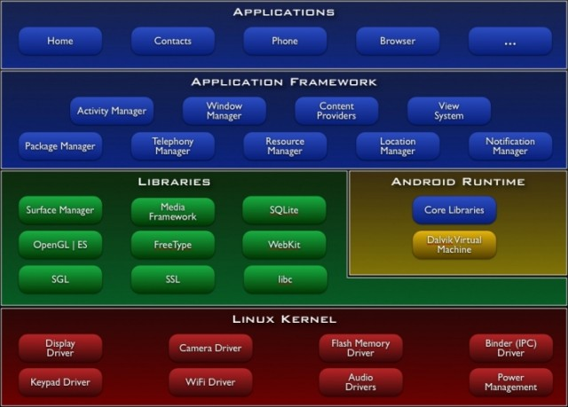

Слика 1: Архитектура андроида

### Структура андроид апликације

Андроид пројекат садржи следеће фолдере:

* срц - садржи .јава фајлове пројекта. Сав код апликације ће се налазити у овом

фајлу.

* Андроид библиотека - овај фолдер садржи један фајл, андроид.јар, који садржи

библиотеке класа потребне за Андроид апликацију

ген - садржи Р.јава фајл. То је генерисани фајл који референцира све ресурсе који се

налазе у пројекту.

* ассетс - овај фолдер садржи различите ресурсе које апликација користи, као што су

ХТМЛ фајлови, базе података...

* рес - овај фолдер садржи све ресурсе који се користе у апликацији. Такође, садржи

неколико других подфолдера дравабле-<резолуција>, лаyоут и валуес

* АндроидМанифест.xмл - ово је манифест фајл Андроид апликације. Овде се

региструју све активности које апликација има, као и сви сервиси, такође дефинишу се пермисије које су потребне апликацији, као и друга својства апликације(интентфилтери, ресивери...)

**2.1.3.1. АндроидМанифест.xмл**

Свака апликација поседује свој АндроидМанифест.xмл фајл у кореном фолдеру

пројекта. Овај фајл садржи неопходне информације о апликацији и о Андроид систему. Ове

информације систем мора да поседује пре почетка извршавања апликације.

АндроидМанифест.xмл фајл има детаљне информације о апликацији:

* дефинише име пакета апликације
* број верзије апликације се користи да се идентификује број верзије апликације.
* име верзије апликације је стринг вредност, која се углавном користи за

приказивање броја верзије кориснику.

* андроид:минСдкВерсион атрибут <усес-сдк> елемента специфицира минималну

верзију оператнивног система на којој апликација може да ради. У овом фајлу се дефинише иконица апликације која ће се приказати у главном менију уређаја, као и име апликације

* Овде се региструју све активности апликације, сви сервиси, интент филтери и

цонтент провидери, као и почетна активност

* У Манифест фајлу се дефинишу и све дозволе које апликација мора да има да би

нормално функционисала.

* Дефинише листу библиотека које апликација користи.

**2.1.3.2. Активности и Интенти**

Активност представља компоненту апликације која се углавном може

поистоветити с једним конкретним прозором апликације у којем је корисник у могућности

да изврши одређену радњу. Апликација може да садржи једну или више дефинисаних активности, при чему је једна од активности увек дефинисана као главна активност. Прелаз између активности одвија се тако што актуелна активност позива нову. Иако више активности чини један компактан кориснички интерфејс, треба знати да су оне међусобно независне. Свака активност имплементира се као посебна класа која наслеђује класу Активити, па је сама одговорна за чување свог стања у животном циклусу апликације.Свака активност која се користи у апликацији, мора бити декларисана и у АндроидМанифест.xмл фајлу.

Свака активност пролази кроз неколико фаза животног циклуса, којима се може управљати

помоћу следећих метода:

* онЦреате() - позива се при првом креирању активности
* онСтарт() - позива се када активност постане видљива корсинику
* онРесуме() - позива се када активност почиње да се користи од стране
* корисника
* онПаусе() - позива се када је текућа активност паузирана, а претходна се
* наставља
* онСтоп() - позива се када активност није више видљива кориснику
* онДестроy() - позива се при уништавању активности
* онРестарт() - позива се када је активност била стопирана и поново се стартује

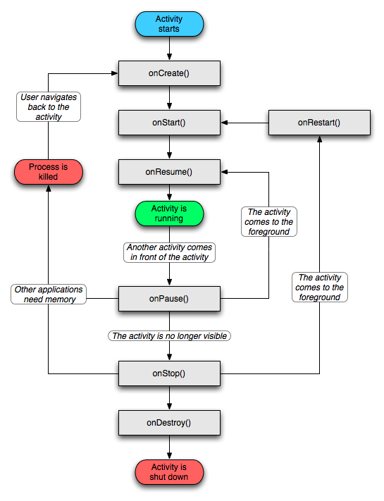

Слика 2: Фаза животног циклуса активности

Повезивање активности се врши преко интента. У Интент објекту се дефинише које активности он треба да повеже и које податке треба да пренесе наредној активности.

Поред простог покретања активности из текуће активности, могуће је и покретање

наредне активности, како би се по њеном извршењу вратио неки резултат у текућу

активност.

**2.1.3.3. Ресурси у Андроид апликацијама**

Ресурси обухватају текст у облику стринга, слике и иконице, аудио датотеке, видео записе

и друге податке које користи апликација. Ресурси се деле на два типа: ресурсе апликације и ресурсе система. Ресурсе апликације дефинише програмер унутар фајлова Андроид пројекта и тачно су одређени за неку апликацију. Ресурси система су стандардни ресурси које дефинише Андроид платформа и доступни су свим апликацијама кроз Андроид СДК.

Ресурси апликације се праве и чувају унутар Андроид пројекта у рес фолдеру. Користећи

већ дефинисану али флексибилну структуру директоријума, ресурси су организовани,

дефинисани и упаковани са пакетом апликације. Ресурси апликације се не деле са

остатком Андроид система. Андроид апликације користе велики број различитих типова ресурса као што је текст, графика, шеме у боји за дизајн корисничког интерфејса и тако даље.

Фајлови ресурса сачувани у /рес директоријуму морају да поштују следећа правила:

* Имена фајлова ресурса морају бити написани малим словима
* Имена фајлова ресурса могу садржати само слова, бројеве, доњу црту, и тачке
* Имена фајлова ресурса (и XМЛ атрибути имена) морају бити јединствени.

Најчешће коришћени ресурси у оквиру једне апликације су: стрингови

(рес/валуес/стрингс.xмл), боје (рес/валуес/цолорс.xмл), једноставне слике

(рес/валуес/драwаблес.xмл), лејаути (рес/лаyоут/), стилови (рес/валуес/стyлес.xмл), теме

(рес/валуес/тхемес.xмл)...

**2.1.3.4. Кориснички интерфејс**

Обично се изглед активности дефинише коришћењем XМЛ фајла. Овај фајл представља

лајаут фајл, налази се у рес/лаyоут фолдеру и дефинише све компоненте које ће бити

приказане на екрану. У време извршења, XМЛ фајл се учитава у оквиру ОнЦреате() евент хандлера унутар класе активности, коришћењем методе сетЦонтентВиеw(), класе Ацтивитy. Током компајлирања сваки елемент XМЛ фајла се компајлира у еквивалентну Андроид ГУИ

класу, са атрибутима репрезентованим методама. Андроид систем затим креира усер

интерфаце и активност се учитава. Иако је увек лакше креирати изглед активности коришћењем XМЛ фајла, некада је потребно креирати активност и кроз код, током извршења.

Свака активност садржи Виеве и ВиевГроупе. Виев је свака компонента која се

појављује на екрану. Примери ових компоненти су: дугмад, лабеле и поља са текстом.

Више Виеwа је могуће груписати унутар ВиеwГроупе. ВиеwГроуп је посебна врста

Виеwа која креира лејаут у који је могуће поређати различите Виеве. Андроид подржава

следеће ВиевГроупе: ЛинеарЛаyоут, АбсолутеЛаyоут, ТаблеЛаyоут, РелативеЛаyоут,

ФрамеЛаyоут и СцроллВиеw.

ЛинеарЛаyоут ређа своје компоненте у једну колону или један ред, у зависности од

тога који је тип оријентације подешен у његовом ориентатион атрибуту(хоризонтал или вертикал).

АбсолутеЛаyоут омогућава специфицирање тачне локације његове деце.

ТаблеЛаyоут групише своје компоненте у редове и колоне. Сваки ред може садржати

једну или више компоненти. Свака компонента у реду формира једну ћелију. Ширина сваке

колоне је одређена највећом ширином коју једна ћелија има у тој колони.

РелативеЛаyоут омогућава специфицирање на који начин се компоненте позиционирају у

односу на остале компоненте.

ФрамеЛаyоут омогућава приказ једног Виеw-а на екрану. Виеw који се додаје у овај

лаyоут је увек позициониран уз горњу и леву ивицу лаyоута. Уколико се у овај лаyоут

дода више Виеб-а они ће се приказати један изнад другог.

СцроллВиев је специјалан тип ФрамеЛаyоута који омогућава корисницима скроловање

кроз листу Виев-а, који заузимају више простора него што је физички могуће приказати на

екрану. СцроллВиев може да садржи само једну компоненту директно унутар себе.

Обично је ова компонента ЛинеарЛаyоут унутар кога се налазе други Виеви.

Основни типови Виев-а у Андроиду су:

* ТеxтВиев - користи се за приказ текста. На другим платформама овај тип

компоненти се обично назива лабела.

* Буттон - дугме са текстом
* ИмагеБутон - сличан је Бутон-у, али је могуће на њему приказати и слику
* ЕдитТеxт - омогућава коринсицима унос текста.
* ЦхецкБоx - специјалан тип дугмета који има два стања, чекирано и нечекирано
* РадиоГроуп и РадиоБуттон - Као и ЦхецкБоx , и РадиоБуттон има два стања -

чекирано и нечекирано.

* ТогглеБуттон - Приказује стање чекирано/нечекирано коришћењем светлосног

индикатора.

* ПрогрессБар - даје визуелну информацију о неким текућим пословима који се

извршавају, као што је извршавање послова у позадини.

* ТимеПицкер - омогућава кориснику да селектује време
* ДатеПицкер - омогућава кориснику да селектује датум
* ЛистВиеб - приказује листу ставки у вертикалној скрол листи. Код ове листе је

карактеристично то што она заузима целу површину екрана.

* Спиннер - користи се ако је потребно да се поред листе ставки на екрану прикажу и

неке друге компоненте.

* ИмагеВиев - користи се за приказивање слика
* Галлерy - овај Виев приказује сет ставки, најчешће слика, у хоризонталној скрол

листи.

* ГридВиев - приказује ставке у дводимензионалној табели.
* АналогЦлоцк и ДигиталЦлоцк - АналогЦлоцк приказује аналогни сат са две

казаљке, док ДигиталЦлоцк приказује време дигитално.

* ВебВиев - омогућава уграђивање веб бровсера у активност.

**2.1.3.5. Менији**

Менији су корисни када је потребно приказати неке додатне опције које нису директно

видљиве на главном екарну апликације. Андроид подразумева два типа менија:

* Оптионс мену - приказује информације везане за тренутну активност. Активира се

притиском на МЕНУ дугме

* Цонтеxт мену - приказује информације везане за одређену компоненту

активности. Активира се дутим притиском на компоненту

**2.1.3.6. Постојаност података у Андроиду**

У Андроиду, подаци се могу чувати на три начина:

* коришћењем преференци
* коришћењем традиционалног фајл система
* коришћењем базе података

**2.1.3.7. Преференце**

Схаред Преференцес(SharedPreferences) су једна од опција за чување података. У овом случају подаци се чувају у облику кључ/вредност парова и у том облику се чувају у XМЛ фајлу, који се касније може читати и мењати. Преференце су погодне за чување података као што су ИД, датум рођења, пол, матични број, боја слова на екрану, датум последњег логовања... Ипак, у неким случајевима је боље користити традиционални фајл систем за складиштење.

**2.1.3.8. Фајл систем**

Подаци могу бити складиштени и у фајл систему, и то у интерном и/или екстерном складишту(на СД картици). Овакав начин складиштења је погодан за, на пример, чување текстова песама које је потребно касније приказивати унутар апликације. Или ако је потребно да апликација приказује слике довноладоване са Интернета, добро решење је њихово складиштење у интерном или екстерном складишту.

**2.1.3.9. Базе података**

Базе података се користе за чување релационих података. Андроид користи Ес-ку Лите

систем база података. База података креирана унутар једне апликације видљива је

само тој апликацији. Друге апликације не могу да је виде и приступе јој.

**2.1.3.10. Цонтент Провидерс**

У Андроиду , коришћење цонтент провидера је препоручени начин за дељење података између пакета. Цонтент (Content) провидери се понашају слично базама података. Могуће је извршавати упите над њима, мењати и брисати њихов садржај. Ипак, за разлику од база података, код цонтент провидера, подаци се могу складиштити на различите начине: у бази података, у фајловима, или чак на мрежи.

Андроид се испоручује са многим корисним цонтент провидерима као што су:

* Бровсер - чува податке као што су боокмаркс, хисторy...
* ЦаллЛог - чува податке као што су пропуштени позиви, детаљи позива...
* Цонтацтс - чува детаље контаката
* МедиаСторе - чува фајлове као што су аудио, видео фајлови и слике
* Сеттингс - чува подешавања и преференце уређај

## Јава

Основу програмирања за Андроид платформу представља програмски језик Јава: код

се пише у Јава синтакси и велики део библиотека је преузет из Јава АПИ-а.

**Јава** ([енгл.](https://sr.wikipedia.org/wiki/%D0%95%D0%BD%D0%B3%D0%BB%D0%B5%D1%81%D0%BA%D0%B8_%D1%98%D0%B5%D0%B7%D0%B8%D0%BA) *Java*, изговор: јава, ∗џава) је [објектно-оријентисани](https://sr.wikipedia.org/wiki/%D0%9E%D0%B1%D1%98%D0%B5%D0%BA%D1%82%D0%BD%D0%BE-%D0%BE%D1%80%D0%B8%D1%98%D0%B5%D0%BD%D1%82%D0%B8%D1%81%D0%B0%D0%BD%D0%BE_%D0%BF%D1%80%D0%BE%D0%B3%D1%80%D0%B0%D0%BC%D0%B8%D1%80%D0%B0%D1%9A%D0%B5) [програмски језик](https://sr.wikipedia.org/wiki/%D0%9F%D1%80%D0%BE%D0%B3%D1%80%D0%B0%D0%BC%D1%81%D0%BA%D0%B8_%D1%98%D0%B5%D0%B7%D0%B8%D0%BA) који се користи за израдњу и развој великог броја апликационих софтвера и његову имплементацију у најразличитија мултиплатформска окружења. Јава програмирање је једно од најзаступљенијих данас, посебно имајући у виду све већу примену у изради апликација за мобилне телефоне и таблет уређаје кроз Андроид оперативни систем. Јава платформе имају широку употребу у програмирању и примењеним софтверским решењима, које се крећу од најједноставнијих дигиталних уређаја, мп3 плејера, мобилних телефона, па све до комплексних wеб сервера и корпоративних апликација.

Јаву је развила компанија [Sun Microsystems](https://sr.wikipedia.org/wiki/Sun_Microsystems) почетком [1990-их](https://sr.wikipedia.org/wiki/1990-%D0%B5) година. Многи концепти Јаве су засновани на језику [Оберон](https://sr.wikipedia.org/w/index.php?title=%D0%9E%D0%B1%D0%B5%D1%80%D0%BE%D0%BD_(%D0%BF%D1%80%D0%BE%D0%B3%D1%80%D0%B0%D0%BC%D1%81%D0%BA%D0%B8_%D1%98%D0%B5%D0%B7%D0%B8%D0%BA)&action=edit&redlink=1), [Никлауса Вирта](https://sr.wikipedia.org/wiki/%D0%9D%D0%B8%D0%BA%D0%BB%D0%B0%D1%83%D1%81_%D0%92%D0%B8%D1%80%D1%82), творца [Паскала](https://sr.wikipedia.org/wiki/%D0%9F%D0%B0%D1%81%D0%BA%D0%B0%D0%BB_(%D0%BF%D1%80%D0%BE%D0%B3%D1%80%D0%B0%D0%BC%D1%81%D0%BA%D0%B8_%D1%98%D0%B5%D0%B7%D0%B8%D0%BA)), [Модуле](https://sr.wikipedia.org/wiki/%D0%9C%D0%BE%D0%B4%D1%83%D0%BB%D0%B0-2) и других језика, и [Ханспетера Месенбека](https://sr.wikipedia.org/w/index.php?title=%D0%A5%D0%B0%D0%BD%D1%81%D0%BF%D0%B5%D1%82%D0%B5%D1%80_%D0%9C%D0%B5%D1%81%D0%B5%D0%BD%D0%B1%D0%B5%D0%BA&action=edit&redlink=1). Избацили су концепт модула и увели пакете какве данас знамо, који се ослањају на фајл систем и увели формално концепт класа из [објектно-оријентисане](https://sr.wikipedia.org/wiki/%D0%9E%D0%B1%D1%98%D0%B5%D0%BA%D1%82%D0%BD%D0%BE-%D0%BE%D1%80%D0%B8%D1%98%D0%B5%D0%BD%D1%82%D0%B8%D1%81%D0%B0%D0%BD%D0%BE_%D0%BF%D1%80%D0%BE%D0%B3%D1%80%D0%B0%D0%BC%D0%B8%D1%80%D0%B0%D1%9A%D0%B5)парадигме. Осим тога, језик има синтаксу сличну језицима [C](https://sr.wikipedia.org/wiki/C_(%D0%BF%D1%80%D0%BE%D0%B3%D1%80%D0%B0%D0%BC%D1%81%D0%BA%D0%B8_%D1%98%D0%B5%D0%B7%D0%B8%D0%BA)) и [C++](https://sr.wikipedia.org/wiki/C%2B%2B), али је много строжи при превођењу, дизајниран тако да буде независан од платформе, и са поједностављеним управљањем меморијом. Претпоставља се да је ово урађено због популарности језика C, али и због једноставности неких структура. Прва верзија је званично објављена[1995](https://sr.wikipedia.org/wiki/1995). године.

### Развојно окружење

Постоје бројне развојне околине у којима је могуће писати, преводити и извршавати

програме писане у Јави. Једна од најтежих ствари у почетку рада с Јавом је да инсталирате све што вам је потребно. Да бисте програмирали у Јави, потребни су вам ЈДК (Јава Девелопмент Кит) за писање програмског кода, и ЈРЕ (Јава Рунтиме Енвиронмент) за покретање и проверу написаног кода, а оба пакета долазе уз неки од стандардних ИДЕ (Интегратед Девелопмент Енвиронмент) алата као што су Ецлипсе, НетБеанс, Андроид Студио, јЕдит, ИнтеллиЈ ИДЕА итд.

**2.2.1.1. ЈРЕ и ЈДК**

Програмери програме пишу задавањем изворног кода у програмском језику Јава. То су текстовне датотеке с екстензијом .јава. Изворни се код потом преводи у извршни код бyтецоде (бајткод) односно датотеке с екстензијом .цласс. Да би се извршни програм могао покренути, потребан је Јавина виртуална машина и скуп библиотека.

ЈРЕ представља основни подскуп Јава платформе који корисницима нуди могућност покретања преведених програма. ЈРЕ се састоји од имплементације Јавиног виртуалне машине те обавезних библиотека. Уз наведено, ЈРЕ садржи и имплементацију додатка за wеб-претраживаче који и њима омогућава извођење Јава програма које корисници преузимају директно с Интернета. Појам ЈДК представља надскуп описане платформе. ЈДК садржи све што је потребно како би програмер могао преводити изворни код Јава програма у бајткод те како би могао изводити Јава програме. То значи да ЈДК у себи укључује ЈРЕ те доноси још и имплементацију преводиоца и других помоћних алата.

**2.2.1.2 Јава Виртуална Машина**

Приликом програмирања у Јави програми се пишу за Јавиној виртуалној машини. **Јава виртуелна машина** (ЈВМ) је [апстрактна рачунарска машина](https://sr.wikipedia.org/wiki/%D0%92%D0%B8%D1%80%D1%82%D1%83%D0%B5%D0%BB%D0%BD%D0%B0_%D0%BC%D0%B0%D1%88%D0%B8%D0%BD%D0%B0) која омогућава рачунање рачунару за покретање Јава програма. Постоје три представе о ЈВМ: спецификација, имплементација и инстанца. Спецификација је документ који формално описује шта је потребно од имплементације ЈВМ. Имајући једну спецификацију обезбеђено је да су све имплементације [интероперабилне](https://sr.wikipedia.org/wiki/%D0%98%D0%BD%D1%82%D0%B5%D1%80%D0%BE%D0%BF%D0%B5%D1%80%D0%B0%D0%B1%D0%B8%D0%BB%D0%BD%D0%BE%D1%81%D1%82). Имплементација ЈВМ је компјутерски програм који задовољава захтеве ЈВМ спецификације. Инстанца ЈВМ је имплементација рада у [процесу](https://sr.wikipedia.org/wiki/%D0%9F%D1%80%D0%BE%D1%86%D0%B5%D1%81_(%D1%80%D0%B0%D1%87%D1%83%D0%BD%D0%B0%D1%80%D1%81%D1%82%D0%B2%D0%BE)) који извршава компјутерски програм преведен у [Јава бајт кодове.](https://sr.wikipedia.org/w/index.php?title=%D0%88%D0%B0%D0%B2%D0%B0_%D0%B1%D0%B0%D1%98%D1%82_%D0%BA%D0%BE%D0%B4%D0%BE%D0%B2%D0%B8&action=edit&redlink=1)

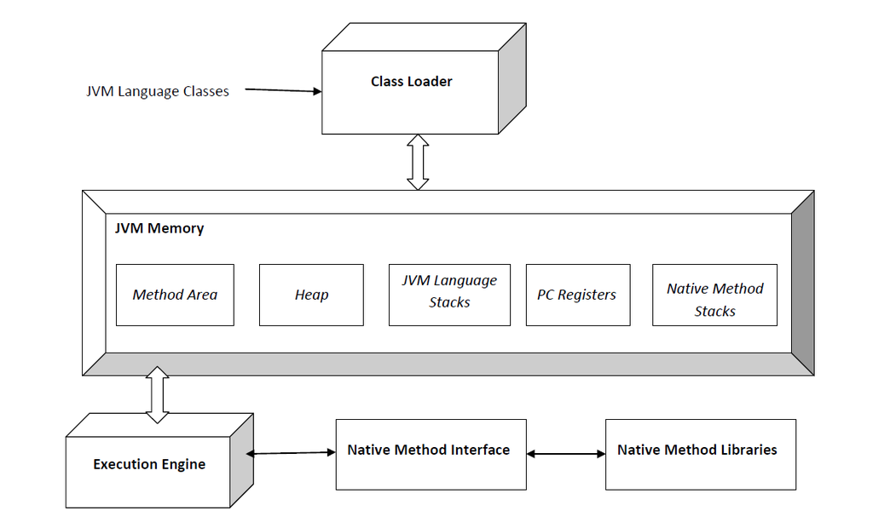

Слика 3: Јава виртуелна машина

**2.2.1.3. Јава СЕ и Јава ЕЕ**

Све до сада описано представља само један мали подскуп Јава платформе који је познат

под називом Јава Стандард Едитион, односно Јава СЕ. Пуно шира спецификација позната под

називом Јава Ентерприсе Едитион (Јава ЕЕ) доноси низ технологија које покривају израду веб апликација, рад с базама података и расподељено трансакцијско пословање, комуницирање порукама и још низ других примена.

## ПХП

**Пи-Ејч-Пи** или **Пе-Ха-Пе** (*PHP: Hypertext Preprocessor*) специјализовани је [скриптни језик](https://sr.wikipedia.org/wiki/%D0%A1%D0%BA%D1%80%D0%B8%D0%BF%D1%82%D0%BD%D0%B8_%D1%98%D0%B5%D0%B7%D0%B8%D0%BA) првенствено намењен за израду динамичног [веб](https://sr.wikipedia.org/wiki/%D0%92%D0%B5%D0%B1) садржаја и изводи се на страни [сервера](https://sr.wikipedia.org/wiki/Server).

Пе-ха-пе је стекао популарност због своје једноставности и синтаксе наслеђене из програмског језика [C](https://sr.wikipedia.org/wiki/C_(%D0%BF%D1%80%D0%BE%D0%B3%D1%80%D0%B0%D0%BC%D1%81%D0%BA%D0%B8_%D1%98%D0%B5%D0%B7%D0%B8%D0%BA)). Током времена језик се проширивао и стицао могућности за[објектно оријентисано програмирање](https://sr.wikipedia.org/wiki/%D0%9E%D0%B1%D1%98%D0%B5%D0%BA%D1%82%D0%BD%D0%BE-%D0%BE%D1%80%D0%B8%D1%98%D0%B5%D0%BD%D1%82%D0%B8%D1%81%D0%B0%D0%BD%D0%BE_%D0%BF%D1%80%D0%BE%D0%B3%D1%80%D0%B0%D0%BC%D0%B8%D1%80%D0%B0%D1%9A%D0%B5), нарочито од верзије 5.0. Наликује језику [C++](https://sr.wikipedia.org/wiki/C%2B%2B) у смислу што дозвољава и чисто-процедурално програмирање, али истовремено омогућава и коришћење [класа](https://sr.wikipedia.org/sr/PHP#.D0.9A.D0.BB.D0.B0.D1.81.D0.B5_.D0.B8_.D0.BE.D0.B1.D1.98.D0.B5.D0.BA.D1.82.D0.B8) и других концепата објектно оријентисаног програмирања ([наслеђивање](https://sr.wikipedia.org/sr/PHP#.D0.9D.D0.B0.D1.81.D0.BB.D0.B5.D1.92.D0.B8.D0.B2.D0.B0.D1.9A.D0.B5), [апстрактне класе](https://sr.wikipedia.org/sr/PHP#.D0.90.D0.BF.D1.81.D1.82.D1.80.D0.B0.D0.BA.D1.82.D0.BD.D0.B5_.D0.BA.D0.BB.D0.B0.D1.81.D0.B5) и методе, [интерфејсе](https://sr.wikipedia.org/sr/PHP#.D0.98.D0.BD.D1.82.D0.B5.D1.80.D1.84.D0.B5.D1.98.D1.81.D0.B8) итд.). Последња верзија је 7.0.

### Историја

***2.3.1.1 PHP/FI***

PHP представља наследника алата по називу PHP/FI, написаног [1995](https://sr.wikipedia.org/wiki/1995). године од стране [Расмуса Лердорфа](https://sr.wikipedia.org/wiki/%D0%A0%D0%B0%D1%81%D0%BC%D1%83%D1%81_%D0%9B%D0%B5%D1%80%D0%B4%D0%BE%D1%80%D1%84).[[1]](https://sr.wikipedia.org/sr/PHP#cite_note-phpnet-1) PHP/FI је представљао скуп алата написаних у [Перлу](https://sr.wikipedia.org/wiki/%D0%9F%D0%B5%D1%80%D0%BB_(%D0%BF%D1%80%D0%BE%D0%B3%D1%80%D0%B0%D0%BC%D1%81%D0%BA%D0%B8_%D1%98%D0%B5%D0%B7%D0%B8%D0%BA)), и аутор га је користио за сопствене потребе. Скуп алата је добио име "алати за личну презентацију" ([енгл.](https://sr.wikipedia.org/wiki/%D0%95%D0%BD%D0%B3%D0%BB%D0%B5%D1%81%D0%BA%D0%B8_%D1%98%D0%B5%D0%B7%D0%B8%D0%BA) *Personal Home Page Tools*), одакле и скраћеница PHP. Како су расле потребе на [сајту](https://sr.wikipedia.org/wiki/%D0%92%D0%B5%D0%B1-%D1%81%D0%B0%D1%98%D1%82), аутор је преписао комплетан пројекат у [C](https://sr.wikipedia.org/wiki/C_(%D0%BF%D1%80%D0%BE%D0%B3%D1%80%D0%B0%D0%BC%D1%81%D0%BA%D0%B8_%D1%98%D0%B5%D0%B7%D0%B8%D0%BA))-у и омогућио да може да комуницира са [базама података](https://sr.wikipedia.org/wiki/%D0%91%D0%B0%D0%B7%D0%B0_%D0%BF%D0%BE%D0%B4%D0%B0%D1%82%D0%B0%D0%BA%D0%B0) а корисницима свог сајта да направе сопствене презентације помоћу њега. Расмус је потом објавио[[2]](https://sr.wikipedia.org/sr/PHP" \l "cite_note-2) своје алате и учинио изворни код доступан свима да би се пројекат брже развијао и да би се грешке ([багови](https://sr.wikipedia.org/wiki/%D0%91%D0%B0%D0%B3_(%D0%B8%D0%BD%D1%84%D0%BE%D1%80%D0%BC%D0%B0%D1%82%D0%B8%D0%BA%D0%B0))) брже исправљале.

PHP/FI, чија је пуна дефиниција гласила „алати за личну презентацију/преводилац образаца“ ([енгл.](https://sr.wikipedia.org/wiki/%D0%95%D0%BD%D0%B3%D0%BB%D0%B5%D1%81%D0%BA%D0%B8_%D1%98%D0%B5%D0%B7%D0%B8%D0%BA" \o "Енглески језик) *Personal Home Page Tools/Forms Interpreter*) је имао само неке ствари заједничке са данашњим PHP-ом - променљиве као у Перлу, аутоматско[рашчлањивање](https://sr.wikipedia.org/wiki/Ra%C5%A1%C4%8Dlanjivanje) променљивих из захтева и уграђени HTML. PHP/FI 2.0 је коначно и званично објављен [1997](https://sr.wikipedia.org/wiki/1997). године, да би га убрзо заменио PHP 3.0.

**2.3.1.2 PHP 3.0**

PHP 3.0 је представљао прву верзију која доста личи на данашње верзије PHP-а. Креирали су га израелски [програмери](https://sr.wikipedia.org/wiki/%D0%9F%D1%80%D0%BE%D0%B3%D1%80%D0%B0%D0%BC%D0%B5%D1%80) [Зеев Сураски](https://sr.wikipedia.org/w/index.php?title=%D0%97%D0%B5%D0%B5%D0%B2_%D0%A1%D1%83%D1%80%D0%B0%D1%81%D0%BA%D0%B8&action=edit&redlink=1) и [Енди Гутманс](https://sr.wikipedia.org/w/index.php?title=%D0%95%D0%BD%D0%B4%D0%B8_%D0%93%D1%83%D1%82%D0%BC%D0%B0%D0%BD%D1%81&action=edit&redlink=1) са факултета[Техникон](https://sr.wikipedia.org/w/index.php?title=%D0%A2%D0%B5%D1%85%D0%BD%D0%B8%D0%BA%D0%BE%D0%BD_(%D1%84%D0%B0%D0%BA%D1%83%D0%BB%D1%82%D0%B5%D1%82)&action=edit&redlink=1), као потпуну прераду пројекта PHP/FI. Открили су да је он имао озбиљне недостатке и да није могао задовољити њихов универзитетски пројекат [електронске трговине](https://sr.wikipedia.org/wiki/%D0%95%D0%BB%D0%B5%D0%BA%D1%82%D1%80%D0%BE%D0%BD%D1%81%D0%BA%D0%B0_%D1%82%D1%80%D0%B3%D0%BE%D0%B2%D0%B8%D0%BD%D0%B0). У сарадњи са [Ледорфом](https://sr.wikipedia.org/wiki/%D0%A0%D0%B0%D1%81%D0%BC%D1%83%D1%81_%D0%9B%D0%B5%D1%80%D0%B4%D0%BE%D1%80%D1%84) су објавили PHP 3.0 као званичног наследника језика PHP/FI, а његов развој је заустављен.

Главна особина нове верзије језика је била његова проширивост, која је привукла бројне програмере широм света да додају нове могућности. Поред квалитетне подршке за разне врсте база података, верзија 3.0 је увела и могућност објектно оријентисаног програмирања и већу конзистентност у језичкој синтакси.

Име је промењено у PHP (без додатка "FI"), чије се значење изменило да представља [рекурзивни](https://sr.wikipedia.org/wiki/%D0%A0%D0%B5%D0%BA%D1%83%D1%80%D0%B7%D0%B8%D1%98%D0%B0) [акроним](https://sr.wikipedia.org/wiki/Akronim) "PHP: [препроцесор](https://sr.wikipedia.org/w/index.php?title=%D0%9F%D1%80%D0%B5%D0%BF%D1%80%D0%BE%D1%86%D0%B5%D1%81%D0%BE%D1%80&action=edit&redlink=1) [хипертекста](https://sr.wikipedia.org/wiki/%D0%A5%D0%B8%D0%BF%D0%B5%D1%80%D1%82%D0%B5%D0%BA%D1%81%D1%82)" (*PHP: Hypertext Preprocessor*).

PHP 3.0 је званично објављен у јуну [1998](https://sr.wikipedia.org/wiki/1998). након девет месеци коришћења у пробној фази

**2.3.1.3 PHP 4.0**

У зиму [1998](https://sr.wikipedia.org/wiki/1998). Зеев и Гутманс су започели поновно писање PHP-а испочетка, покушавајући да поправе језгро тако да би боље радило са већим апликацијама и да би побољшали модуларност. Ново језгро су назвали [Зенд машина](https://sr.wikipedia.org/w/index.php?title=%D0%97%D0%B5%D0%BD%D0%B4_%D0%BC%D0%B0%D1%88%D0%B8%D0%BD%D0%B0&action=edit&redlink=1) (*Zend engine*), по деловима својих имена **Зе**ев и Е**нд**и, да би касније формирали и [Zend Technologies](https://sr.wikipedia.org/w/index.php?title=Zend_Technologies&action=edit&redlink=1) у [Рамат Гану](https://sr.wikipedia.org/wiki/%D0%A0%D0%B0%D0%BC%D0%B0%D1%82_%D0%93%D0%B0%D0%BD), [Израел](https://sr.wikipedia.org/wiki/%D0%98%D0%B7%D1%80%D0%B0%D0%B5%D0%BB), која надгледа унапређење PHP-а. Ново језгро је успешно довршено и појавило се у јавности средином [1999](https://sr.wikipedia.org/wiki/1999), а нова верзија PHP-а, 4.0, опремљена новим језгром је званично објављена у мају, [2000](https://sr.wikipedia.org/wiki/2000). Поред бољих перформанси, нова верзија је укључивала и кеширање стандардног излаза, сесије, бољу подршку за различите [веб-сервере](https://sr.wikipedia.org/wiki/Server), сигурнији пренос корисничких података и неколико нових [контролних структура](https://sr.wikipedia.org/sr/PHP#.D0.A3.D0.BF.D1.80.D0.B0.D0.B2.D1.99.D0.B0.D1.87.D0.BA.D0.B5_.D1.81.D1.82.D1.80.D1.83.D0.BA.D1.82.D1.83.D1.80.D0.B5).

**2.3.1.3 PHP 5.0**

Верзија 5.0 је изашла у јулу [2004](https://sr.wikipedia.org/wiki/2004). године, након дугог развоја и неколико пробних верзија. Користи језгро Зенд машина 2.0 са новим објектним моделом и много нових могућности.

Верзија 5 је такође донела мноштво измена у [објектно-оријентисаном програмирању](https://sr.wikipedia.org/wiki/%D0%9E%D0%9E%D0%9F).

### Начин извршења

Програм који се напише у PHP-у не захтева [превођење](https://sr.wikipedia.org/wiki/%D0%9A%D0%BE%D0%BC%D0%BF%D0%B8%D0%BB%D0%B0%D1%82%D0%BE%D1%80) (компајлирање), него се [интерпретира](https://sr.wikipedia.org/wiki/%D0%98%D0%BD%D1%82%D0%B5%D1%80%D0%BF%D1%80%D0%B5%D1%82%D0%B0%D1%82%D0%BE%D1%80_(%D1%80%D0%B0%D1%87%D1%83%D0%BD%D0%B0%D1%80%D1%81%D1%82%D0%B2%D0%BE)) при сваком извршавању. PHP интерпретатор може радити по [PHP CGI](https://sr.wikipedia.org/w/index.php?title=PHP_CGI&action=edit&redlink=1) принципу, односно тако што ће интерпретатор постојати као екстерна апликација, која се позива да изврши дату скрипту сваки пут кад буде захтевана од неког корисника, а може бити инсталиран и као [модул](https://sr.wikipedia.org/w/index.php?title=%D0%9C%D0%BE%D0%B4%D1%83%D0%BB&action=edit&redlink=1) веб-сервиса. Друга варијанта је данас у највећој употреби јер пружа знатно већу брзину извршавања - интерпретатор је на тај начин увек учитан у меморију те се не мора позивати спољашњи програм.

Уобичајен сценарио по ком се извршавају PHP скрипте је следећи:

* клијент (корисник Интернета који користи неки [интернет прегледач](https://sr.wikipedia.org/wiki/%D0%92%D0%B5%D0%B1-%D0%BF%D1%80%D0%B5%D0%B3%D0%BB%D0%B5%D0%B4%D0%B0%D1%87)) захтева PHP страницу са сервера
* сервер прослеђује захтев сервису за веб (програм веб-сервер на серверу)
* веб-сервер препознаје да се тражи PHP датотека
* не шаље његов садржај клијенту, него га извршава као програм помоћу PHP модула
* излазни текст програма (стандардни излаз) се шаље клијенту као резултат захтева
* клијент препознаје врсту резултата ([HTML](https://sr.wikipedia.org/wiki/HTML) код, слика, [PDF](https://sr.wikipedia.org/wiki/PDF) садржај, архива итд.)
* резултат се приказује клијенту на одговарајући начин



Слика 4: Обрада захтева за хтмл страницом

# Развој друштвене мреже за дељење видео садржаја

## Кориснички захтев

### Вербални опис

Потребно је пројектовати и имплементирати андроид апликацију друштбене мреже за дељење видео садржаја. Корисници имају могућност да се пријаве са постојећим налогом или да се региструју са новим налогом. Као и да управљају својим подацима на налогу, затим да уносе нове видео садржаје и да прегледају туђе видео клипове. Поред тога потребно је пројектовати и веб апликацију за администратора, који ће имати увид у корицничке налоге и њихове садржаје. Такође ће му бити омогућено управљање појединим деловима истих.

### Спецификација захтева помоћу модела случајеве коришћења

Дефинисани су следећи случајеви коришћења:

1. Креирање налога корисника

2. Пријава корисника на систем

3. Преглед података о налогу

4. Додавање и измена профилне слике корисника

5. Додавање новог видео клипа

6. Преглед клипова других корисника

7. Преглед корничких налога

8. Брисање корисничких налога

9. Слање маил-а кориснику

10. Преглед влогова корисника

11. Брисање влогова корисника

12. Измена података корисничког влога

Untitled Diagram

**3.1.2.1 Креирање налога корисника**

**Назив СК**

Креирање налога корисника

**Актори СК**

Корисник андроид апликације

**Учесници СК**

Корисник и систем (апликација)

**Предуслов:** Систем је укључен и приказује форму за регистровање корисника.

Основни сценарио

1. Корсник **уноси** податке за регистрацију

2. Корисник позива систем да сачува податке

3. Систем памти податке

4. Систем показује кориснику поруку „Успешно сте се регистровали“

Алтернативни сценарио

4.1 Уколико систем не може да сачува корисника, он приказује кориснику поруку: „Корисник није сачуван, покушајте поново“, прекида се извршење сценарија.

4.2 Уколико постоји корисник регистрован са истим корисничким именом или шифром систем приказује поруку "Корисник са тим корисничким именом или шифром већ постоји, покушајте неки други."

**3.1.2.2 Пријава корисника на систем**

**Назив СК**

Пријава корисника на систем

**Актори СК**

Корисник са налогом

**Учесници СК**

Корисник са налогом и систем (апликација)

**Предуслов:** Систем је укључен и приказује форму за пријављивање корисника.

Основни сценарио СК

1. Корисник **уноси** податке за пријављивање.

2. Корисник **позива** систем да провери податке о кориснику.

3. Систем извршава валидацију.

4. Систем **приказуј**е кориснику поруку „Успешно сте се пријавили.“

Алтернативни сценарио

3.1 Уколико систем не може да пронађе корисника, он приказује кориснику поруку “Не постоји корисник са унетим подацима, покушајте поново”, прекида се извршење сценарија.

**3.1.2.3 Преглед података о налогу**

**Назив СК**

Преглед података о налогу

**Актори СК**

Корисник са налогом

**Учесници СК**

Корисник са налогом и систем (апликација)

**Предуслов:** Систем је укључен и приказује активност МојПрофил.

Основни сценарио СК

1. Корисник **позива** систем да прикаже податке о профилу.

2. Систем **приказује** податке о профилу.

Алтернативни сценарио СК

2.1 Уколико систем не може да прикаже фотографију, он приказује кориснику поруку “Дошло је до грешке, покушајте поново”, прекида се извршење сценарија.

**3.1.2.4 Додавање и измена профилне слике корисника**

**Назив СК**

Додавање и измена профилне слике корисника

**Актори СК**

Корисник са налогом

**Учесници СК**

Корисник са налогом и систем (апликација)

**Предуслов:** Систем је укључен. Корисник је пријављен на налог и приказана је активност МојПрофил.

Основни сценарио СК

1. Корисник **позива** систем да нађе слике.

2. Систем **приказује**  пронађене слике кориснику.

3. Корисник **бира** слику коју жели да постави за профлну.

4. Систем **потврђује** избор корисника.

5. Корисник **позива** систем да запамти урл и дода слику.

6. Систем **памти** слику и урл и приказује поруку о томе.

Алтернативни сценарио СК

2.1 Уколико систем не може да прикаже слику, он приказује кориснику поруку “Дошло је до грешке, покушајте поново”, прекида се извршење сценарија.

4.1 Уколико систем не може да потврди избор слике, он приказује кориснику поруку “Дошло је до грешке, покушајте поново”, прекида се извршење сценарија.

6.1 Уколоко систем не може да запамти слику и урл, он приказује кориснику поруку о томе “Систем не може да запати слику“ и прекида се извршење сценарија.

**3.1.2.5 Додавање новог видео клипа**

**Назив СК**

Додавање новог видео клипа

**Актори СК**

Корисник са налогом

**Учесници СК**

Корисник са налогом и систем (апликација)

**Предуслов:** Систем је укључен. Корисник је пријављен на налог. И приказана је активност ДодавањеВлога.

Основни сценарио СК

1. Корисник **уноси** подаке о новом влогу.

2. Корисник **контролише** да ли је правилно унео податке о новом влогу.

3. Систем **памти** податке о влогу.

4. Систем **приказује** Кориснику поруку “Систем је успешно унео влог“.

Алтернативни сценарио СК

3.1 Уколико систем не може да запамти податке о влогу, он приказује кориснику поруку “Дошло је до грешке, покушајте поново”, прекида се извршење сценарија.

**3.1.2.6 Преглед клипова других корисника**

**Назив СК**

Преглед клипова других корисника

**Актори СК**

Корисник са налогом

**Учесници СК**

Корисник са налогом и систем (апликација)

**Предуслов:** Систем је укључен .Корисник је улогован са својим налогом и систем приказује Почетну активност.

Основни сценарио СК

1. Корисник **позива** систем да прикаже клипове других корисника.

2. Систем **приказује** клипове других корисника.

Алтернативни сценарио СК

2.1 Уколико систем не може да прикаже клипове, он приказује кориснику поруку “Дошло је до грешке, покушајте поново”, прекида се извршење сценарија.

**3.1.2.7 Преглед корисничких налога**

**Назив СК**

Преглед корисничких налога

**Актори СК**

Администратор

**Учесници СК**

Администратор и систем (апликација)

**Предуслов:** Систем је укључен и приказје страницу рад са табелом корисника.

Основни сценарио СК

1. Корисник **позива** систем да прикаже табелу са корисничким налозима.

2. Систем **приказује** табелу са корисничким налозима.

Алтернативни сценарио СК

2.1 Уколико систем не може да прикаже табелу, он приказује кориснику поруку “Дошло је до грешке, покушајте поново”, прекида се извршење сценарија.

**3.1.2.8 Брисање корнсничких налога**

**Назив СК**

Брисање корисничких налога

**Актори СК**

Администратор

**Учесници СК**

Администратор и систем (апликација)

**Предуслов:** Систем је укључен. И приказана је табела са корисничким налозима.

Основни сценарио СК

1. Корисник **уноси** податке о коринику којег жели да обрише.

2. Корисник **проверава** да ли је унео исправно податке.

3. Систем **брише** налог.

4. Систем **приказује** поруку Успешно сте извршили брисање".

Алтернативни сценарио СК

3.1 Уколико систем не може да обрише налог, он приказује кориснику поруку „Дошло је до грешке, покушајте поново", прекида се извршење сценарија.

**3.1.2.9 Слање маил-а кориснику**

**Назив СК**

Слање маил-а кориснику

**Актори СК**

Администратор

**Учесници СК**

Администратор и систем (апликација)

**Предуслов:** Систем је укључен. И приказана је страница за рад са корисницима.

Основни сценарио СК

1. Корисник **уноси** податке маил-а.

2. Корисник **проверава** да ли је унео исправно податке.

3. Систем **шаље** маил.

4. Систем **приказује** поруку "Порука успешно послата“.

Алтернативни сценарио СК

3.1 Уколико систем не може да пошаље маил, он приказује кориснику поруку „Дошло је до грешке, покушајте поново", прекида се извршење сценарија.

**3.1.2.10 Преглед влогова корисника**

**Назив СК**

Преглед влогова корисника

**Актори СК**

Администратор

**Учесници СК**

Администратор и систем (апликација)

**Предуслов:** Систем је укључен. Приказана је страница за рад са влоговима.

Основни сценарио СК

1. Администратор **позива** систем да учита страницу за преглед влогова.

2. Систем **учитава** страницу за преглед влогова.

3. Систем **учитава** листу влогова у оквиру странице.

Алтернативни сценарио СК

2.1 Уколико систем не може да учита страницу за преглед влогова, он приказује кориснику поруку „Дошло је до грешке, покушајте поново", прекида се извршење сценарија.

3.1 Уколико систем не може да учита листу влогова, он приказује кориснику поруку „Дошло је до грешке, покушајте поново", прекида се извршење сценарија.

**3.1.2.11 Брисање влогова корисника**

**Назив СК**

Брисање влогова корисника

**Актори СК**

Администратор

**Учесници СК**

Администратор и систем (апликација)

**Предуслов:** Систем је укључен. И приказана је табела са влоговима кориника.

Основни сценарио СК

1. Корисник **уноси** податке о влогу који жели да обрише.

2. Корисник **проверава** да ли је унео исправно податке.

3. Систем **брише** влог.

4. Систем **приказује** поруку „Успешно сте извршили брисање".

Алтернативни сценарио СК

3.1 Уколико систем не може да обрише влог, он приказује кориснику поруку „Дошло је до грешке, покушајте поново", прекида се извршење сценарија.

**3.1.2.12 Измена података корисничког влога**

**Назив СК**

Измена података корисничког влога

**Актори СК**

Администратор

**Учесници СК**

Администратор и систем (апликација)

**Предуслов:** Систем је укључен. Приказана је табела са влоговима.

Основни сценарио СК

1. Администратор **позива** систем да учита страницу за измену података о корисничким влоговима

2. Систем **учитава** страницу за измену података о влоговима.

3. Администратор **врши** измене на страници.

4. Администратор **позива** систем да запамти измене.

5. Систем **памти** измене.

6. Систем **приказује** поруку „Промене успешно сачуване".

Алтернативни сценарио СК

2.1 Уколико систем не може да учита страницу за измену влогова, он приказује кориснику поруку „Дошло је до грешке, покушајте поново", прекида се извршење сценарија.

5.1 Уколико систем не може да запамти измене, он приказује кориснику поруку „Дошло је до грешке, покушајте поново", прекида се извршење сценарија.

## Концептуални модел

**Untitled Diagram (2)**

## Релациони модел

На основу концептуалног модела које је представљен дијаграмом класа добијен је следећи релациони модел:

User (userid, username, password, firstname, lastname, e-mail, photo)

Vlog (vlogid, userid, url, naziv, datev, numberoflikes, *categoryid*)

Comment (commentid, vlogid, userid, text, datec)

Followrs(followrsid, useridfollower, useridfollowing )

Category ( categoryid, categoryname)

## Корисничко упутство

### Пријава/Регистрација

Након покретања апликације приказује екран са логовањем. Уколико се корисник пријављује први пут на апликацију и нема налог треба да креира налог. То ће учинити на тај начин што ће кликнути на дугме регистрација, где му се отвара нова екранска форма. Приликом креирања налога корисник уноси име, презиме, корисничко име, шифра и маил. Након попуњавања форме и прослеђивања захтева за креирање налога, корисник има креиран налог, ако његово корисничко име или шифра већ нису зазети. Уколико је корисник успешно креирао налог, приказаће му се порука о успешном креирању налога. Корисник са креираним налогим поред управљања својим профилом и додавања нових влогова, може да прегледа и влогове осталих корисника.

Уколико корисник већ поседује налог за апликацију довољно је да на форми за пријаву попуни корисничко име и шифру. Уколико су подаци исправни, корисник ће бити прослеђен на страну која приказује његов профил на апликацији. Ако подаци нису иправни, биће обавештен о погрешном уносу.

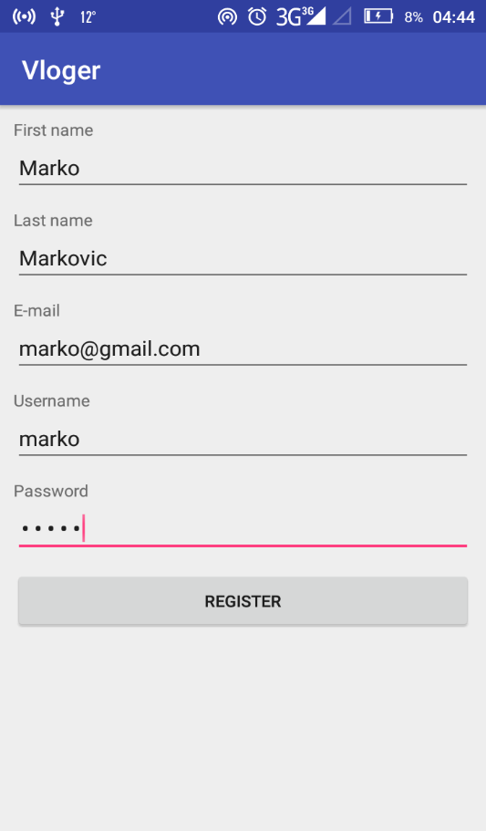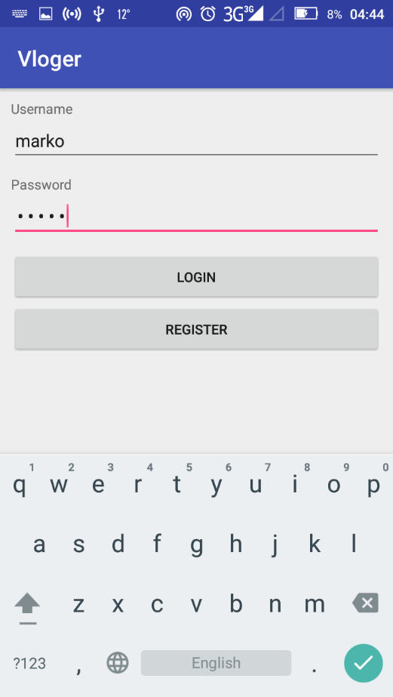

### Мој профил

На екранској форми мој профил корисник је у могућности да види неке основне податке о свом налогу, као и да дода или измени постојећу профилну слику.

Кликом на дугме изабери отвара му се галерија телефона, где му се омогућује да изабере профилну слику из меморије телефона. Одабиром слике на профилној страни ће иста бити приаказана али да би је сачувао мора кликнути на дугме сачувај слику. Након тога биће му приказана порука о томе да ли је успешно сачувана слика. Уколико није адекватна резолуција слике (превелика) кориснику ће бити приказано да се слика не може сачувати, те мора учинити процес поново са другом сликом мање резолуције.

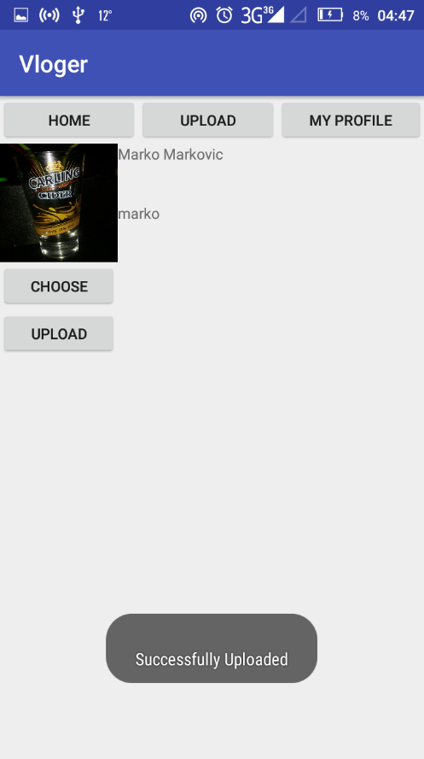

### Додавање новог влога

Додаавање новог влога се врши у новој екранској форми Додај влог. Кликом на дато дугме у оквиру менија отвара се форма Додавање влога. Потребно је да корник попуни поље за назив свог влога и да правилно упише урл свог видеo kлипа са ју тјуба ( YоuTube-a). Након провере потребно је да кликне на дугме сачувај клип, након чега ће добити одговор да ли је чување успешно извршено.

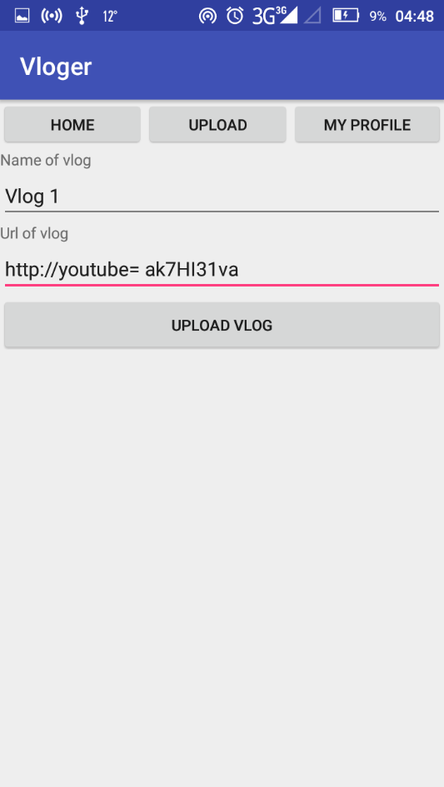

### Преглед влогова других корника

Из менија се може изабрати опција преглед влогова, након чега се отвара екранска форма са приказом влогова других кориника. Сваки влог приказје слику влога, а да би корисник пустио видео потребно је да притисне дугме плеј које се налази на видео клипу. Након тога почиње приказ влога у режиму преко целог екрана.

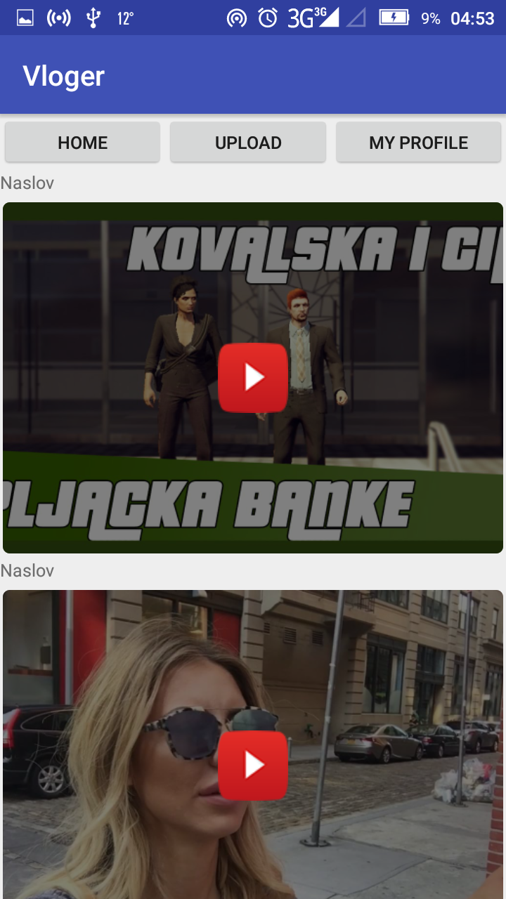

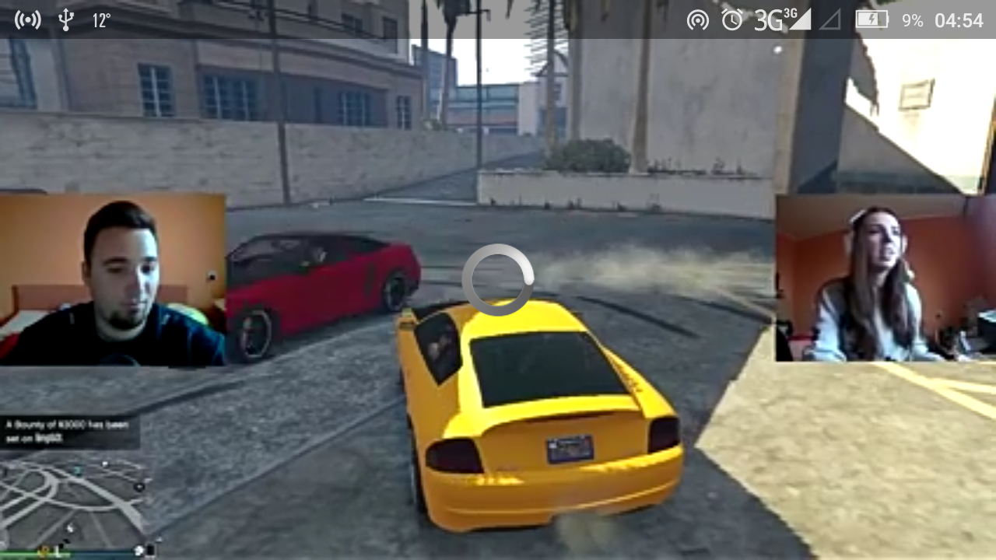

### Screenshot_8Администратор

Администратор има приступ веб апликацији преко које има увид у одређену статистику, и има могућност управљања корисничким налозима и влоговима.

Администратор притиском на падајући мени Табеле главног менија,са леве стране, има избор рада са корисницима или са влоговима.

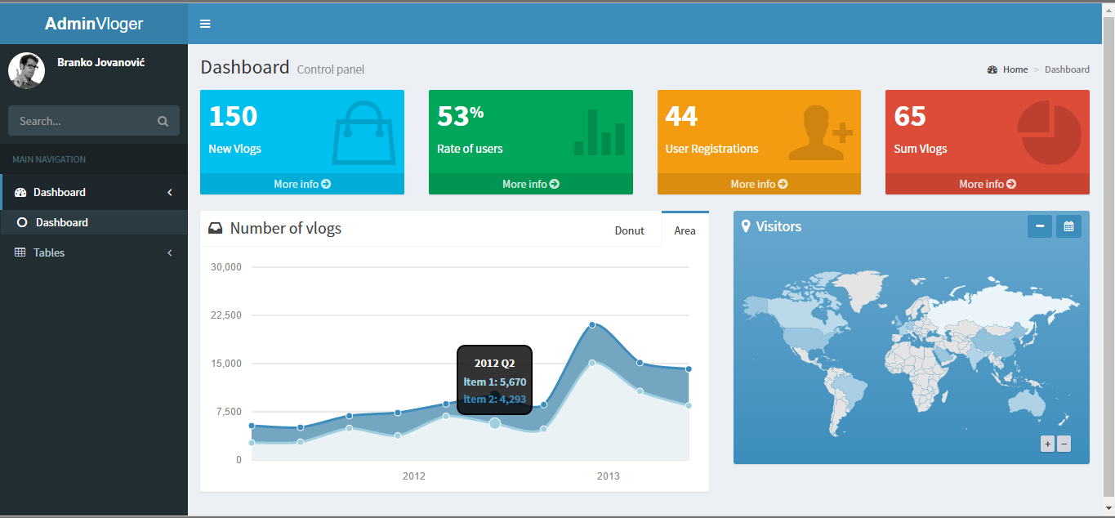

Уколоко администратор одабере рад са корисницима добиће страницу као што је приказано на слици испод.

**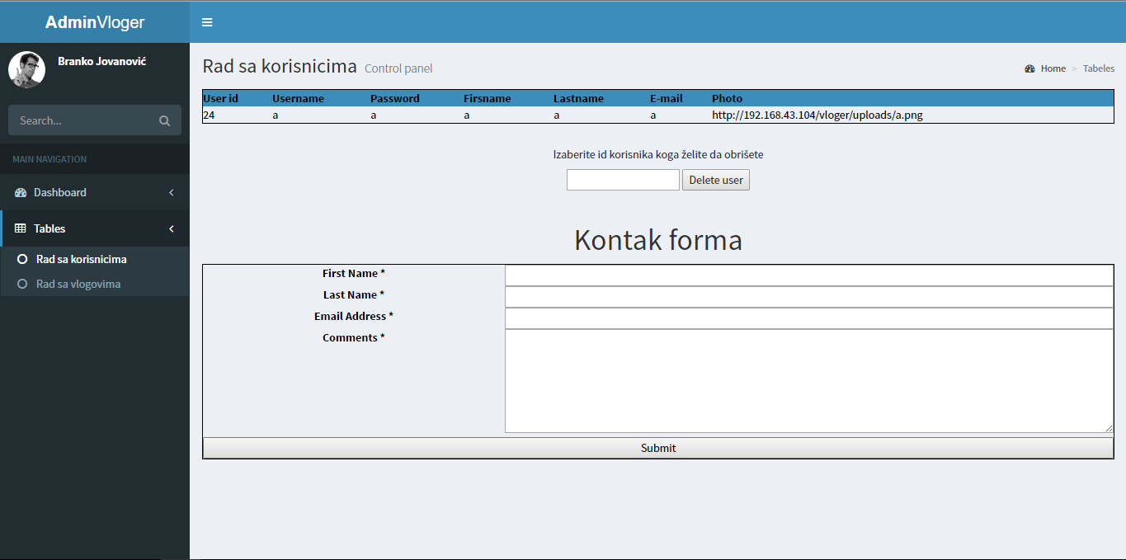**

Администратор има опције да избрише корисника, што чини на следећи начин. Уноси ид коринисника кога жели да уклони. Након тога потребно je освежити страну. Уколико је кориснчки налог обрисан, у табели дати налог не би требало да постоји.

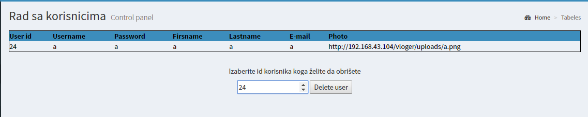

Друга опција администратора је да пошаље маил одговарајућем кориснику. То ће учинити уносом података о имену и презимену администратора као и уносом маил-а корисника и жељеног садржаја. Кликом на дугме потврди, приказује му се порука о успешности слања.

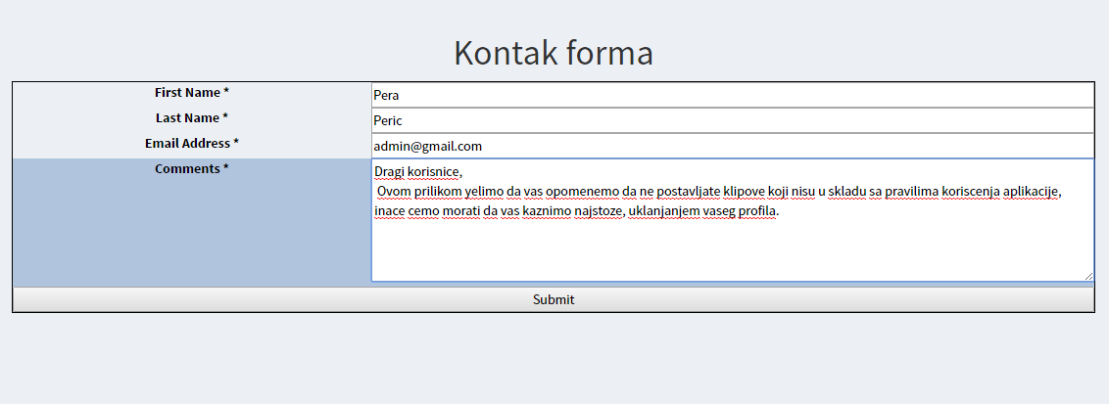

Екранска форма за рад са влоговима изгледа овако.

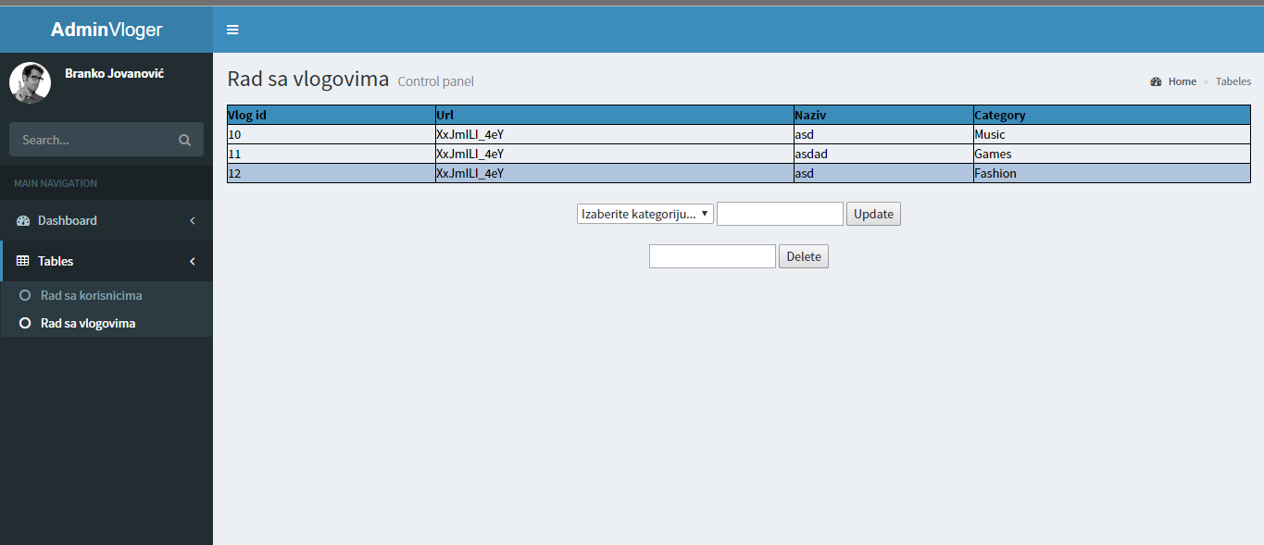

У делу рад са влоговима администратор може да обрише влог избором ид влога и притиском на дугме обриши.

**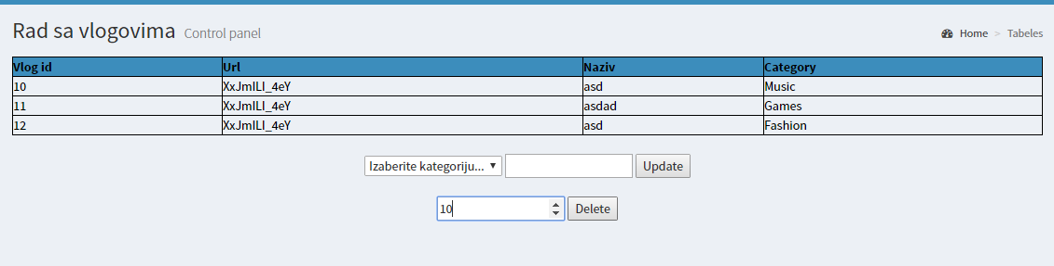**

Такође може да изврши измену категорије влога. Из комбо бокса бира категорију и уноси ид влога који жели да измени. Притиском на дугме измени приказује му се резултат.

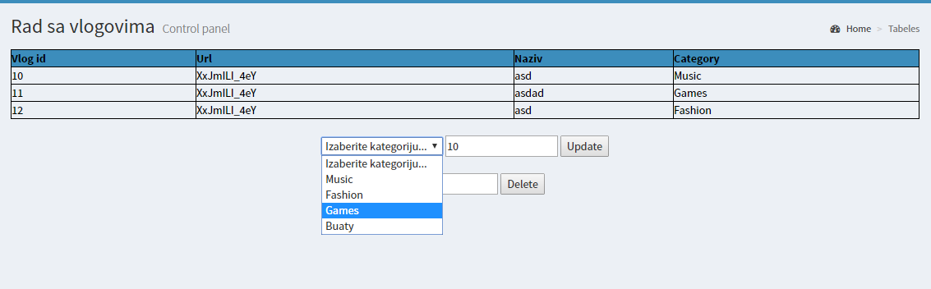

# Закључак

Друштвена мрежа за дељење видео садржаја је развијена у данас веома заступљеном развојном окружењу Андроид Студио у програмском језику јава. Коришћењем воли(volley) библиотеке олакшано и убрзан рад са пхп(php) скриптама. А андорид као оперативни систем се све више развија, сваком новом верзијом а и користи се у све већем броју уређаја обухватајући не само мобилне телефоне већ и паметне сатове, аутомобиле, таблете и тако даље.

Апликација има велике могућности за даљи развој. Првенствено је потребно дотерати графички дизајн саме апликације како би се привукло више корисника. Неопходно је додати и нове функционалности као што су коментари и лајкови на влоговима, могућност да се запрати одређена особа, као и претрага влогова по категоријама.

С обзиром на чињеницу колико људи користи друштвене мреже, пре свега млађа популација која је и циљна група корисника, сматрам да би ова апликација уз добар маркетинг и мало дораде могла брзо да постане веома популарна и често коришћена. Уз то, чињеница је и да велики број млађе популације све више редовно прати сличне ствари на YouTube-y, као и да доста њих желе да постану влогери и да имају своје верне обожаваоце. Предност ове друштвене мреже у односу на поменуту платформу је пре свега што је предодређена само за влогове(не постоје музички, филмски и разни други клипови). То ће администратор на веб апликацији моћи да контолише. Свакако бржи приступ влоговима кроз апликацију. Затим одабир категорије коју желите да прегледате.

# Литература

* <https://www.android.com/>
* <https://developer.android.com/index.html>
* https://www.java.com
* Скрипта из предмета интернет технологије
* Скрипта из предмета мобилно пословање